# 

**TUGAS AKHIR**

Sebagai Salah Satu Syarat untuk Memproleh Gelar

SARJANA TEKNIK

Pada Program Studi Teknik Informatika – Universitas Malikussaleh

**APLIKASI PENDETEKSI DINI PENYAKIT JANTUNG MENGGUNAKAN METODE NAÏVE BAYES**

**Oleh,**

**AINUL MARDHIAH**

**170170087**

**FAKULTAS TEKNIK**

**PRODI TEKNIK INFORMATIKA**

**UNIVERSITAS MALIKUSSALEH LHOKSEUMAWE**

**20****22**

# SURAT PERNYATAAN ORISINALITAS

Saya yang bertandatangan di bawah ini:

Nama : Ainul Mardhiah

Nim : 170170087

Dengan ini menyatakan dengan sesungguhnya bahwa di dalam Tugas Akhir ini yang berjudul “**Aplikasi Pendeteksi Dini Penyakit Jantung Menggunakan Metode Naïve Bayes**” tidak terdapat bagian atau satu kesatuan yang utuh dari Tugas Akhir, buku atau bentuk lain yang saya kutip dari karya orang lain tanpa saya sebutkan sumbernya yang dapat dipandang sebagai tindakan penjiplakan. Sepanjang pengetahuan saya juga tidak terdapat reproduksi karya atau pendapat yang pernah ditulis atau diterbitkan oleh orang lain yang dijadikan seolah-olah karya asli saya sendiri. Apabila ternyata terdapat dalam Tugas Akhir saya bagian-bagian yang memenuhi standar penjiplakan maka saya menyatakan kesediaan untuk dibatalkan sebahagian atau seluruh hak gelar kesarjanaan saya.

Demikian surat pernyataan ini saya buat dengan sebenarnya Tanpa ada paksaan dari pihak manapun.

Bukit Indah, 2022

Saya yang membuat pernyataan

Ainul Mardhiah

NIM. 170170087

# LEMBAR PENGESAHAN PROGRAM STUDI

Judul Tugas Akhir : Aplikasi Pendeteksi Dini Penyakit Jantung Menggunakan Metode *Naïve Bayes*

Nama mahasiswa : Ainul Mardhiah

Nomor Mahasiswa : 170170087

Bidang :

Tanggal Sidang : 18 Januari 2022

Bukit Indah, 18 Januari 2022

Pengusul,

**Ainul Mardhiah**

**170170087**

Menyetujui,

Pembimbing Utama Pembimbing Pendamping

**Wahyu Fuadi, ST,M.IT,**  **Dr.Fajriana,S.Si.,M.Si.**

**NIP.197808182005011001 NIP. 197607202005012001**

Mengetahui,

Ketua Prodi Teknik Informatika

**Munirul Ula, ST., M.Eng., Ph.D**

NIP. 197808082008121001

# LEMBARAN PENGESAHAN KOMISI PENGUJI

Skripsi yang berjudul “Aplikasi Pendeteksi Dini Penyakit Jantung Menggunakan Metode *Naïve Bayes*”, disusun oleh Ainul Mardiah, NIM 170170087, Mahasiswa Program Studi Teknik Informatika pada Fakultas Teknik Universitas Malikussaleh Lhokseumawe, telah di uji dan dipertahankan dalam sidang Tugas Akhir yang diselenggarakan pada Hari kamis, Tanggal 18 Januari 2022, dinyatakan telah dapat diterima sebagai salah satu syarat untuk memperoleh gelar sarjana dalam ilmu teknik informatika.

**KOMISI PENGUJI TUGAS AKHIR**

|  |  |  |  |
| --- | --- | --- | --- |
| **Ketua** | **: Wahyu Fuadi, ST,M.IT,** | **(** | **)** |
| **Anggota** | **: Dr. Fajriana,S.Si.,M.Si.** | **(** | **)** |
| **Penguji I** | **: Dr. Nurdin,S.Kom.,M.Kom** | **(** | **)** |
| **Penguji II** | **: :** **Zara Yunizar, S.Kom., M.Kom** | **(** | **)** |

Lhokseumawe, 18 Januari 2022

Ketua Prodi Teknik Informatika

Fakultas Teknik Universitas Malikussaleh

**Munirul Ula, ST., M.Eng., Ph.D**

NIP. 197808082008121001

# LEMBAR PENGESAHAN FAKULTAS

|  |  |  |
| --- | --- | --- |
| Judul Tugas Akhir | : | Aplikasi Pendeteksi Dini Penyakit Jantung Menggunakan Metode *Naïve Bayes* |
| Nama | : | Ainul Mardhia |
| Nim | : | 170170087 |
| Program Studi | : | Teknik Informatika |
| Tanggal Sidang | : | 18 Januari 2022 |

Bukit Indah, 18 Januari 2022

|  |  |
| --- | --- |
| Disahkan oleh, | Disetujui oleh, |
| Dekan Fakultas Teknik, | Ketua Prodi Teknik Informatika, |
|  |  |
| **Dr.Muhammad,S.T.,M.Sc**  **NIP. 196805252002121004** | **Safwandi, S.T.,M.Kom**  **NIP. 197712132008121004** |

# KATA PENGANTAR

Assalamu’alaikum Wr. Wb.

Puji syukur penulis panjatkan kehadirat Allah Subhanahu wata’ala, karena dengan limpahan rahmat dan hidayah-Nya penulis dapat menyelesaikan Tugas Akhir tepat pada waktunya. Dan tak lupa pula shalawat beriringi dengan salam marilah kita sama-sama sanjung sajikan atas kepangkuan Nabi Muhammad SAW yang mana telah membawa kita dari alam kebodohan ke alam yang berilmu pengetahuan seperti sekarang ini.

Dalam kesempatan ini penulis mengambil judul Tugas Akhir **“Aplikasi Pendeteksi Dini Penyakit Jantung Menggunakan Metode Naïve Bayes”**. Tugas Akhir ini merupakan salah satu syarat untuk memperoleh gelar Sarjana Teknik Informatika Universitas Malikussaleh. Dalam penyususan Tugas Akhir ini, penulis banyak mendapatkan bantuan dari berbagai pihak, baik secara langsung maupun tidak langsung. Maka dari itu pada kesempatan ini penulis ingin menyampaikan terimakasih yang sebesar-besarnya kepada :

1. Orang tua yaitu Ayahanda tercinta Marsudin, serta Ibunda tercinta Nurhayati, dan adik – adik tersayang yang selalu menyemangati dan membantu baik dalam dukungan, moril, dan jasmani.
2. Bapak Dr. Herman Fithra, S.T.,M.T selaku Rektor Universitas Malikussaleh.
3. Bapak Dr.Muhammad,S,T.,M.Sc selaku Dekan Fakultas Teknik.
4. Bapak Safwandi, S.T.,M.Kom selaku Ketua Program Studi Teknik Informatika yang berperan penting dalam mengingatkan mahasiswa/mahasiswi untuk segera cepat menyelesaikan Tugas Akhir yang diemban.
5. Bapak Wahyu Fuadi, ST,M.IT, selaku pembimbing utama saya dan kepada Ibu Dr.Fajriana,S,Si.,M.Si. selaku pembimbing pendamping, yang selama ini telah banyak meluangkan waktu untuk memberikan bantuan, arahan dan bimbingan sejak awal penulisan Tugas Akhir ini hingga selesai.
6. Bapak Dr. Nurdin, S.Kom.,M.Kom, dan Ibu Zara Yunizar, S.Kom., M.Kom sebagai penguji I dan penguji II yang telah memberikan bantuan berupa masukan yang sangat bermanfaat dalam proses menyelesaikan penelitian Tugas Akhir ini.
7. Seluruh dosen dan staf di Jurusan Teknik Informatika yang telah memberikan bekal ilmu serta pengalaman yang sangat berharga dan tak terlupakan bagi penulis selama menjadi mahasiswi.
8. Para sahabat Nory Amekri S.I.kom, Agustinar, Tia malo’on S.T, Miya sonia, Nur musadiq, badli rizal, Tia tasya fadila, dan cut vita ariana yang tidak pernah lelah menemani serta memberi masukan dan dukungan.
9. Teman-teman seperjuangan Teknik Informatika Angkatan 2017 Universitas Malikussaleh.
10. Semua pihak yang turut memberikan dukungan dalam penulisan Tugas Akhir ini yang tidak bisa disebutkan satu persatu.

Penulis menyadari bahwa tanpa bantuan dari berbagai pihak, Tugas Akhir ini tidak akan berjalan dengan baik. Penulis menyadari sepenuhnya bahwa dalam penulisan Tugas Akhir ini masih jauh dari kesempurnaan, oleh karena itu penulis mengharapkan kritik dan saran yang bersifat membangun demi kesempurnaan pada masa yang akan datang. Semoga Tugas Akhir ini memberikan informasi dan bermanfaat untuk pengembangan wawasan dan peningkatan ilmu pengetahuan bagi kita semua.

Akhir kata semoga Tugas Akhir ini dapat bermanfaat bagi penulis khususnya dan pembaca pada umumnya.

Wassalamu’alaikum Wr. Wb.

Bukit Indah, ----------- 2022

Penulis

Ainul Mardhiah

NIM. 170170087

DAFTAR ISI

[DAFTAR ISI i](#_Toc69704204)

[BAB I PENDAHULUAN 1](#_Toc69704205)

[1.1. Latar Belakang 1](#_Toc69704206)

[1.2. Rumusan Masalah 3](#_Toc69704208)

[1.3. Batasan Masalah 3](#_Toc69704209)

[1.4. Tujuan Penelitian 4](#_Toc69704210)

[1.5. Manfaat Penelitian 4](#_Toc69704211)

[BAB II TINJAUAN PUSTAKA 5](#_Toc69704212)

[2.1. Aplikasi 5](#_Toc69704213)

[2.2. Pengertian Sistem Pakar 5](#_Toc69704214)

[2.2.1. Konsep Umum Sistem Pakar 6](#_Toc69704215)

[2.2.2. Ciri-Ciri Sistem Pakar 6](#_Toc69704216)

[2.2.3. Tujuan Sistem Pakar 7](#_Toc69704217)

[2.2.4. Keuntungan Sistem Pakar 7](#_Toc69704218)

[2.2.5. Strukstur Sistem Pakar 7](#_Toc69704219)

[2.3. Penyakit Jantung 8](#_Toc69704220)

[2.3.1. Jantung Koroner 10](#_Toc69704221)

[2.3.2. Gagal jantung 11](#_Toc69704222)

[2.3.3. kutup jantung 11](#_Toc69704223)

[2.3.4. Jantung bawaan 12](#_Toc69704224)

[2.3.5. jantung reumatik 13](#_Toc69704225)

[2.3.6. Aritmia jantung 14](#_Toc69704228)

[2.3.7. Kardiomiopati 14](#_Toc69704228)

[2.7. Naïve Bayes 14](#_Toc69704230)

[2.8. Web 16](#_Toc69704231)

[2.9. PHP  *(Page Hypertext Prepocessor)* 16](#_Toc69704232)

[2.10. Database 17](#_Toc69704233)

[2.8. MySQL 17](#_Toc69704234)

[2.9. Penelitian Terdahulu 18](#_Toc69704235)

[BAB III METODE PENELITIAN 21](#_Toc69704236)

[3.1 Tempat Penelitian 21](#_Toc69704237)

[3.2. Pengumpulan Data 21](#_Toc69704238)

[3.3. Teknik Pengolahan Data 21](#_Toc69704239)

[3.4. Studi Pustaka 23](#_Toc69704240)

[3.5. Analisis Kebutuhan Sistem 23](#_Toc69704241)

[3.6. Teknik Pembuatan Sistem 23](#_Toc69704242)

[3.6.1. Analisi Dan Pengolahan Data 24](#_Toc69704243)

[3.7. Kebutuhan Fungsional 24](#_Toc69704244)

[3.8. Alat Dan Bahan 25](#_Toc69704245)

[3.3.1. Perangkat Keras (Hardware) 25](#_Toc69704246)

[3.3.2. Perangkat Lunak (Software) 25](#_Toc69704247)

[3.9. Penelitian Lapangan 25](#_Toc69704248)

[3.10. Mendeskripsi Aplikasi Yang Dikembangkan 26](#_Toc69704249)

[3.4 Skema sistem 27](#_Toc69704250)

[DAFTAR PUSTAKA 29](#_Toc69704251)

BAB I

PENDAHULUAN

1.1. Latar Belakang

Perekembangan teknologi informasi begitu besar dalam bebagai segi kehidupan, baik secara individual mauapun institute. Dalam bidang kesehatan, kemajuan teknologi informasi juga mengambil peran penting pemanfaatan teknologi informasi dapat menjadi salah satu solusi bagi ahli medis ataupun masyarakat umum. Terdapat hubungan antara kurangnya akses informasi atau media dengan keterlambatan pemeriksaan awal penyakit jantung. Kurangnya akses untuk mencari informasi tentang penyakit serangan jantung ini menyebabkan peningkatan angka kematian setiap tahunya. karena itu, dibutuhkan sebuah sistem pendeteksi dini yang dapat memberikan infotmasi tentang penyakit serangan jantung serta dapat melakukan pendeteksi secara dini tentang penyakit serangan jantung yang dialami seseorang. Untuk melakukan sebuah pendeteksi dini sisten mebutuhkan metode yang tepat dalam mengelola pegetahuan yang diadopsi dari system pakar sehingga di proleh hasil yang akurat. Salah satu metode yang dapat digunakan dalam penelitian adalah penerapan *Naïve Beyes* merupakan suatu pendekatan yang cukup sederhana dan baik dalam melakukan penelitian data (Kurniawan dkk., 2019).

Serangan jantung adalah salah satu penyakit yang paling mematikan di dunia dan salah satu penyakit yang banyak penderitanya adalah penyakit jantung. Di Indonesia, penyakit jantung adalah kasus penyakit yang paling sering dijumpai pada perempuan dewasa. Deteksi dini pada penyakit ini sebenarnya dapat dilakukan melalui diagnosa yang tepat dari seorang dokter. Diketahui bahwa banyak yang belum menggapai penyebab penyakit ini dengan serius, dan dengan melakukan pemeriksaan kesehatan, dokter mendeteksi adanya penyakit dengan stadium yang tinggi. Banyak alternatif cara untuk mencegah bahkan menyembuhkan penyakit-penyakit tersebut, seperti operasi, penyinaran dan khemoterapi. Namun kurangnya akses informasi atau media menjadi alasan penderita terlambat untuk memeriksa diri kedokter (Bianto dkk.,2020).

Penyakit jantung merupakan penyakit mematikan nomor satu di dunia. Penyebabnyapun berbagai macam, salah satunya adalah pola hidup yang tidak sehat makananya dan makanan yang banyak mengandung kolestrol tinggi. Penyakit *kardiovaskuler* merupakan penyebab kematian nomor satu di Amerika. 4,8 juta orang Amerika mederita penyakit *kardiovaskuler.* Selama ini tedapat satu pemahaman bahwa penyakit *kardiovaskuler* terjadi pada laki-laki. Akan tetapi kenyataannya di Amerika, penyakit *kardiovaskuler* merupakan nomor satu dan mematikan pada laki-laki maupun perempuan. Perbedaan utama antara kedua *gener*  adalah usia penyakit yang dialami.menurut *American Heart Association,* laki-laki memiliki satu dari tiga kemungkinan untuk menderita penyakit *kardiovaskuler* utama sebelum usia 60 tahun. Pada perempuan resiko ini adalah satu dari sepuluh kemungkinan penderita penyakit. Jantgung koroner dan dan penyakit stroke pada saat ini. *Decompensasi cordis* merupakan salah satu penyakit dari *kardiovaskuler.* Untuk menentukan penyakit *decompensasi cordis*  terdapat berbagai imputan yaitu berupa gejala-gejala yang dialami pasien sehingga diberikan metode yang sesuai dan mudah dipahamin. Metode *Naïve Bayes* adalah algoritma yang menerima inputan dalam bentuk apapun dan kecepatan dalam memproses suatu data, jadi pada setiap data baru akan dilakukan probabilitas dengan setiap kelas yang ada, hasil akhirnya dilihat nilai yang paling tinggi, sehingga algoritma ini dirasa cukup baik untuk menentukan probabilitas dalam mementukan hasil penelitian ini (Sulaksono & Darsono, 2015).

Berdasarkan telaah beberapa penelitian tersebut diatas, diketahui bahwa penggunaan Metode *Naïve Bayes* dapat digunakan dalam penelitian untuk memprediksi suatu kejadian yang akan datang. Metode *Naïve Bayes* merupakan salah satu teknikuntuk memanfaatkan data yang sangat banyak sebagai sumber informasi yang tepat dalam pengklasifikasian data. Penggunaan data mining dapat membantu perusahaan atau suatu lembaga yang dapat digunakan dalam pengambilan sebuah keputusan. Penelitian ini menggunakan sampel yang digunakan diambil dari Rumah sakit umun Cut Meutia di lhokseumawe yang akan digunakan sebagai data pelatihan untuk memprediksi seseorang terkena penyakit jantung. *Naïve Bayes* dimanfaatkan dalam sistem untuk mencari pola pasien terkena penyakit jantung dengan variabel yang didapat dari faktor dan gejala yang ditimbulakan oleh penyakit jantung. Faktor dan gejala yang diambil yaitu nyeri dada, jantung berdebar-debar, lebih mudah lelah, nafas tersengal-sengal, detak jantung yang tidak teratur, pembengkakan di penggung kaki dan pergelangan kaki (Marwati, 2016)

Dari permasalahan di atas maka diperlukan solusi untuk mengatasi masalah tersebut, untuk memprediksi akurasi dengan Metode *Naïve Bayes,* dan dapat memberikan data yang akurat.Dengan alasan tersebut maka penulis terdorong untuk meneliti permasalahan tersebut dengan judul penelitian dijadikan dalam bentuk proposal tugas akhir dengan judul ***“Aplikasi* Pendeteksi Dini Penyakit Jantung Menggunakan Metode Naïve Bayes”**

1.2. Rumusan Masalah

Berdasarkan latar belakang yang diuraikan diatas, maka permasalahan yang penulis rumuskan adalah:

1. Bagaimana membangun aplikasi yang mampu untuk pendeteksi dini penyakit jantung

2. Bagaiamana mengimplemetasikan Metode *Naïve Bayes* untuk pendeteksi dini penyakit jantung.

3. Bagaimana tingkat akurasi Metode *Naïve Bayes* untuk menentukan penyakit jantung.

1.3. Batasan Masalah

Dalam melakukan penelitian sangat diperlukan adanya batasan-batasan yang ditetapkan agar lebih terfokus dan tidak melebar. Adapun batasan-batasan yang diperlukan yaitu:

1. Aplikasi yang dibuat hanya untuk pendeteksi penyakit jantung menggunakan Metode *Naïve Bayes*

2. Jenis penyakit jantung yang diteliti meliputi: jantung koroner, jantung reumtik, gagal jantung, kutup jantung, kardiomiopati, aritmia jantung, jantung bawaan.

3. Parameter fitur identifikasi penyakit jantung meliputi : nyeri dada, sesak nafas, mudah lelah, pingsan, keringat dingin, mual/muntah.

4. Aplikasi berbasis web menggunakan PHP, MYSQL dan Queri

1.4. Tujuan Penelitian

Tujuan dari penelitian ini adalah sebagai berikut:

1. Mengimplementasikan Metode *Naïve Bayes* untuk pendeteksi dini penyakit jantung
2. Menetukan tingkat akurasi Metode *Naïve Bayes* untuk menetukan penyakit jantung.

1.5. Manfaat Penelitian

Adapun manfaat penelitian sebagai berikut:

1. Menambah ilmu pengetahuan dan wawasan khususnya bagi peneliti yang berkaitan dengan pendeteksi dini penyakit.
2. Dapat menambah wawasan dan pengembangan ilmu pengetahun khususnya mahasiswa/I Teknik Informatika tentang pendeteksi dini penyakit jantung
3. Hasil penelitian diharapkan bisa menjadi tolak ukur sejauh mana ilmu yang didapat di perkuliahan dapat di terapkan ke dalam lingkungan permasalahan yang sebenarnya.

BAB II

TINJAUAN PUSTAKA

2.1. Aplikasi

*Application program* atau perangkat lunak yang digunakan oleh pengguna computer dalam melakukan tugas-tugas tertentu untuk mempermudah suatu pekerjaan. Istilah aplikasi muncul sekitaran tahun 1993 dibidang teknologi informasi. Aplikasi biasa disingkat dengan sebutan app. Ada berbagai macam aplikasi yang saat ini dikenal, beberapa diantaranya adalah aplikasi bisnis, aplikasi pendidikan, maupun aplikasi multimedia. Aplikasi multimedia merupakan aplikasi yang cukup manarik saat ini karena menggabungkan gambar, suara, video dan teks sehingga dapat terjadi interaksi. Multimedia adalah penggabungan berbagai media. Aplikasi jenis ini sangat cocok dikambangkan dalam bidang pendidikan dan penyampaian informasi yang interaksi (Marwati, 2016)

2.2. Pengertian Sistem Pakar

Sistem pakar pertama kali dirintis oleh professor Edward Feigenbaum dari Universitas Stanford, dia mendefinisikan sistem pakar adalah komputer cerdas yang menggunakan prosedur pengetahuan dan kesimpulan yang menyelesaikan masalah yang cukup sulit yang memerlukan keahlian manusia dalam permasalahan kehidupan yang nyata. Sistem pakar dalah sistem yang berusaha pengetahuan manusia ke komputer, agar dapat meyelesaikan masalah seperti yang bisa dilakukan oleh para ahli. Sistem pakar yang baik dirancang agar dapat meyelesaikan suatu permasalahan tertentu dengan menuru kerja dari bara ahli. Dengan sistem pakar ini, sistem pakar merupakan sistem pengajaran yang lebih mudah dan praktis. Orang awampun dapat menyelesaikan masalah yang cukup rumit yang sebenarnya hanya dapat di selaikan dengan para ahli. Bagi para ahli, sistem pakar ini jugak dapat membantu aktivitasnya sebagai sistem yang sangat berpengalaman (Sulaksono & Darsono, 2015).

Sistem pakar adalah system berbasis komputer yang menggunakan pengetahuan, fakta dan teknik penalaran dalam memecahkan masalah yang biasanya hanya dapat dipecahkan oleh seorang pakar dalam bidang tersebut. System pakar memberikan nilai tambah pada teknologi untuk membantu dalam menangan era informasi yang semakain canggih. Sistem pakar mengkombinasikan kaidah-kaidah perikanan kesimpulan dengan basis pengetahuan tertentu yang kemudian kombinasi tersebut disimpan kedalam komputer yang selajutnya akan digunakan dalam proses pengambilan keputusan untuk menyelesaikan yang lebih spesifik (Ervinaeni dkk., 2019).

2.2.1. Konsep Umum Sistem Pakar

Ada tiga orang yang terlibat dalam system pakar

1. Pakar adalah orang yang memiliki pengetahuan, khusus, pendapat pengalaman dan metode, serta kemampuan untuk mengaplikasikan keahliannya tersebut guna menyelesaikan masalah.
2. Knowledge engineer (Perekayasa Sistem) adalah orang yang membantu pakar dalam menyususun area permasalahan dengan menginterprestasikan dan mengintegrasikan jawaban-jawaban pakar atas pertanyaan yang diajukan, menggambarkan analogi, mengajukan counter example dan menerangkan kesulitan-kesulitan konseptual.
3. Pemakai, sistem pakar memiliki beberapa pemakai, yaitu : pemakai bukan pakar, pelajar, pembangun sistem pakar yang ingin meningkatkan dan menambahkan basis pengetahuan, dan pakar.

2.2.2. Ciri-Ciri Sistem Pakar

Beberapa ciri system pakar antara lain :

1. Memiliki fasilitas informasi yang handal
2. Mudah dimodifikasi
3. Dapat digunakan dalam berbagai jenis komputer
4. Memiliki kemampuan untuk belajar beradaptasi

2.2.3. Tujuan Sistem Pakar

Tujuan dari sebuah Sistem Pakar adalah mentransfer kepakaran yang dimiliki seorang pakar kedalam komputer dan kemudian kepada orang lain (*non expert*). Aktivitas pemindahan kepakaran adalah :

1. *Knowledge Acquisition* (dari pakar atau sumber lain)
2. *Knowledge Representation* (ke dalam komputer)
3. *Knowledge Inferencing*
4. *Knowledge Transfering*

2.2.4. Keuntungan Sistem Pakar

Berapa keuntungan system pakar antara lain:

1. Membuat seorang yang awam dapat bekerja seperti para ahli.

2. Dapat bekerja dengan informasi yang tidak lengkap atau tidak pasti.

3. Meningkatkan *output* dan produktivitas.

4. Meningkatkan kualitas.

5. Mampu mengambil dan melestarikan keahlian para pakar terutama yang termasuk dalam keahlian langka

6. Mampu beroperasi dalam lingkungan yang berbahaya

7. Handal *(Reliability).*

8. Sebagai media pelengkap dalam pelatihan.

9. Meningkatkan kapabilitas dalam penyelesaian masalah

10. Menghemat waktu dalam pengambilan keputusan

11. Meningkatkan kapabilitas sistem komputer

12. Bisa Melakukan proses secara berulang secara otomatis

2.2.5. Strukstur Sistem Pakar

Komponen utama pada struktur system pakar meliputi berisi pengetahuan / *Knowledge Base,* mesin inferensi / *Inference Engin, Working Memory,* antar muka pemakai / *User Interface.* Struktur system pakar dapat ditunjukan pada gambar dibawah ini (Septiana, 2016).



Gambar 2.1 Struktur Sistem Pakar

Sumber : https://puskaka.kaputama.ac.id/

2.3. Penyakit Jantung

Jantung adalah organ manusia yang berperan dalam sistem peredaran darah. Penyakit jantung adalah sebuah kondisi dimana jantung tidak dapat melaksanakan tugasnya dengan baik. Data WHO menyatakan bahwa sebanyak 7,3 juta penduduk dunia meninggal dikarenakan penyakit jantung. Meskipun penyakit jantung merupakan penyakit yang tidak menular, penyakit ini merupakan jenis penyakit yang mematikan nomor satu di dunia. Penyakit jantung disebut juga dengan penyakit jantung koroner, penyakit ini terjadi bila darah ke otot jantung terhenti/tersumbat, sehingga mengakibatkan kerusakan berat pada jantung. Penyebab utama penyakit jantung adalah penggunaan tembakau, fisik tidak aktif, diet yang tidak sehat dan penggunaan alkohol, resiko penyakit jantung bertambah dengan meningkatnya usia, tekanan darah tinggi, mempunyai kolesterol tinggi, dan kelebihan berat badan (Lestari, 2014).

Penyakit jantung merupakan gangguan yang terjadi pada sistem pembuluh darah besar sehingga menyababkan jantung dan peredaran darah tidak berfungsi sebagai mana mestinya. Penyakit-penyakit organ jantung yang behubungan dengan pembuluh darah antara lain gagal jantung, jantung koroner, dan jantung rematik. Penyakit jantung koroner (PJK) adalah penyakit jantung dan pembuluh darah yang disebabkan karena penyempitan arteri koroner. Penyempi tan pembulu darah terjadi karena proses *aterosklerosis* atau *spasme* atau kombinasi keduanya. *Aterosklerosis* yang terjadi karena tembunan kolestrol dan jaringan ikat pada dinding pembuluh darah secara perlahan-lahan, hal ini sering ditandai dengan keluhannyeri pada dada. Pada waktu jantung harus bekerja lebih keras terjadi ketidak seimbangan antara kebutuhan dan asupan oksigen, hal ini la yang menyebabkan nyeri dada. Kalo pembuluh darah tersumbat sama sekali, pemasokan darah ke jantung akan terhenti dan kejadian inilah yang disebut dengan serangan jantung sering disebut *“suddent death”.* Seseorang kemingkinan mengalami serangan jantung karena *iskemia miokard* atau kekurangan oksigen pada otot jantung sering disebut dengan nyeri dada (Alhamad dkk., 2019).

Beberapa faktor yang bisa menimbulkan penyakit jantung antara lain:

1. Bertambahnya usia

2. Gaya hidup

3. Stres

4. Kurangnya waktu istirahat

5. Kurangnya berolah raga

6. Merokok

7. Obesitas

8. Dyslipidemia

9. Permasalahan dalam diagnosa klinis penyakit jantung (Immarul, 2011)

Variabel kebutuhan yang digunakan pada sistem pakar ini yaitu data penyakit jantung dan data gejala penyakit jantung.

2.3.1. Jantung Koroner

Penyakit jantung koroner (PJK) merupakan problema kesehatan utama di Negara maju. Di Indonesia telah terjadi pergeseran kejadian penyakit jantung dan pembuluh darah dari urutan ke-10 tahun 1980 menjadi urutan ke-8 tahun 1986. Sedangkan penyebab kematian tetap menduduki peringkat ke tiga. Benyak faktor yang mempengaruhi terjadinya PJK yang seberanarnya dapat dicegah, akan tetapi angka kematian di indonesia cendrung terus meningkat. Pencegahan harus *Imultifactorial* dengan cara mengendalikan faktor resiko PJK, baik primer maupun sekunder. Pencegahan primer lebih ditunjukan pada mereka yang sehat tetapi mempunyai resiko tinggi, sedangkan sekunder merupakan upaya memburuknya penyakit yang secara klinis telah diderita. Keberhasilan upaya pencegahan dinegara maju dilihat dengan berkurangnya angka kejadian PJK, dimana sistem penanggulangan PJK sudah terstruktur rapi (Oemiyati & Rustika, 2015).

2.3.2. Gagal jantung

Gagal jantung atau sering disebut jugak sebagai gagal jantung kongestif terjadi karena otot jantung tidak dapat memompa darah sebagai mana mestinya ataun dapat juga terjadi karena kegagalan pengisan darah pada jantung. Kondisi-kondisi pada jantung yang dapat menyebabkan terjadinya gagal jantung diantaranya adalah adanya penyempitan pada pembuluh darah koroner atau sering disebut sebagai penyakit jantung koroner, dapat juga disebabkan karena tekanan darah tinggi yang lama atau hipertensi yang menyebabkan otot-otot jantung terlalu kaku sehingga pemompaan tidak efeisen. Penyebab yang lain seperti kelainan pada kutup jantung, penyakit jantung bawaan, kelainan irama pada jantung dan lain-lain. Pada gagal jantung kronis dapat terjadi perburukan dengan munculnya gejala-gejala dan tanda-tanda yang dicetuskan oleh kondisi-kondisi tertentu seperti adanya peningkatan denyut jantung akibat demam atau infeksi, adanya peningkatan intake cairan yang berlebihan, minum obat yang tidak teratur, adanya peubahan irama jantung dan lain-lain.

2.3.3. Katup jantung

Katup jantung bekerja tiap kali jantung manusia berdetak. Katup mitral dan katup trikuspid terbuka bersamaan dengan darah yang masuk ke dalam bilik jantung, kemudian kedua katup menutup kembali. Bilik jantung kemudian memompa darah keluar melalui katup pulmonal dan aorta, yang kemudian menutup setelah darah keluar dari kedua bilik jantung. Mekanisme yang berulang ini dapat terganggu ketika katup jantung tidak dapat bekerja dengan baik. Katup jantung berperan untuk menjaga kelancaran aliran darah dalam jantung. Makin lebar maupun makin sempitnya celah antara katup, dapat meningkatkan tekanan pada jantung sehingga harus memompa lebih kuat. Kondisi ini menimbulkan gejala-gejala yang harus diwaspadai, seperti: sesak napas, [nyeri dada](https://www.alodokter.com/nyeri-dada), pusing, kelelahan, gangguan irama jantung, pingsan, edema (pembengkakan berlebih di bagian kaki, daerah perut, atau pergelangan kaki sebagai akibat tersumbatnya cairan) yang juga mengakibatkan kenaikan berat badan dengan cepat, pipi memerah, khususnya pada penderita stenosis katup mitral, [batuk darah](https://www.alodokter.com/batuk-darah).

2.3.4. Jantung bawaan

Penyakit jantung bawaan merupakan penyebab cacat lahir yang paling sering ditemui. Meski demikian, jenis dan tingkat keparahan kondisi ini sangat beragam. Sebagian kondisi hanya memerlukan pemantauan rutin, sebagian lainnya memerlukan operasi hingga transplantasi (penggantian) jantung. Penyebab Penyakit Jantung Bawaanterjadi karena adanya gangguan pada proses pembentukan dan perkembangan jantung sejak bayi di dalam kandungan. Jantung manusia terbagi menjadi 4 ruang, 2 atrium (serambi) dan 2 ventrikel (bilik), masing-masing di sisi kanan dan kiri. Atrium kanan berfungsi menerima darah kotor dari seluruh tubuh. Darah yang masuk ke atrium kanan akan dipompa ke ventrikel kanan, kemudian ke paru-paru.

Setelah mengikat oksigen di paru-paru, darah kembali ke jantung lewat atrium kiri. Selanjutnya, darah yang kaya oksigen tersebut masuk ke ventrikel kiri, untuk kemudian dipompa ke seluruh tubuh melalui aorta. Pada penderita penyakit jantung bawaan, siklus dan aliran darah ini akan terganggu. Hal ini bisa disebabkan oleh gangguan pada katup, ruang jantung, septum (dinding penyekat antar ruang jantung), atau pembuluh darah dari dan ke jantung. Gangguan aliran darah ini akan menimbulkan keluhan dan gejala pada penderitanya

Faktor risiko penyakit jantung bawaanPenyebab terjadinya kelainan struktur jantung selama proses pembentukan janin belum diketahui secara pasti. Namun, ada sejumlah kondisi ibu hamil yang bisa meningkatkan risiko munculnya penyakit jantung bawaan pada bayi, yaitu:

1. Memiliki riwayat keluarga yang menderita penyakit jantung bawaan atau penyakit akibat kelainan genetik, seperti [sindrom Down](https://www.alodokter.com/sindrom-down" \t "_blank) atau [sindrom Edward](https://www.alodokter.com/sindrom-edward/" \t "_blank).
2. Menderita [diabetes](https://www.alodokter.com/diabetes) tipe 1 atau 2 yang tidak terkontrol.
3. [Mengonsumsi alkohol secara berlebihan](https://www.alodokter.com/kecanduan-alkohol) dan merokok saat hamil.
4. Mengalami infeksi virus, seperti [rubella](https://www.alodokter.com/rubella) pada trimester pertama kehamilan.
5. Mengonsumsi obat-obatan tertentu selama hamil, seperti obat anti kejang, obat antijerawat golongan [retinoid](https://www.alodokter.com/retinoic-acid), dan obat golongan statin, tanpa petunjuk dokter.
6. Sering terpapar pelarut organik yang umumnya ditemukan dalam produk cat, cat kuku, atau lem.
7. Menderita penyakit tertentu yang dapat diturunkan dari orang tua ke anaknya, contohnya [fenilketonuria](https://www.alodokter.com/fenilketonuria" \t "_blank).

2.3.5. Jantung reumatik

Penyakit jantung reumatik adalah kondisi di mana katup jantung mengalami kerusakan akibat komplikasi dari demam reumatik, yaitu sebuah penyakit peradangan yang dapat memengaruhi berbagai organ tubuh. Penyakit jantung reumatik perlu mendapat penanganan segera dan penanganannya akan disesuaikan dengan kerusakan yang terjadi. Bila tidak segera ditangani, penyakit jantung reumatik berpotensi menimbulkan gagal jantung hingga kematian. Gejala yang muncul pada tiap orang dapat berbeda, tergantung keparahan penyakit dan kerusakan yang ditimbulkan pada jantung. Kerusakan pada jantung dapat menimbulkan gejala, berupa: Sesak napas, terutama ketika beraktivitas atau ketika berbaring, [Aritmia](https://www.alodokter.com/aritmia), Nyeri dada, Cepat lelah.

2.3.6. Aritmia jantung

Kondisi detak jantung yang tidak merata. Itu berarti jantung Anda keluar dari ritme yang biasa. Dalam kondisi ini, jantung seseorang bisa berdetak terlalu cepat (takikardia), terlalu lambat (bradikardia), atau bahkan dengan ritme yang tidak teratur. Aritmia adalah kondisi yang terjadi ketika sinyal listrik yang mengkoordinasikan detak jantung tidak bekerja dengan benar. Detak jantung yang tidak teratur mungkin terasa seperti jantung yang berpacu atau berdebar-debar. Aritmia adalah kondisi yang tidak berbahaya, atau juga bisa berubah menjadi keadaan darurat. Jika Anda merasakan sesuatu yang tidak biasa terjadi dengan detak jantung Anda, segera dapatkan bantuan medis sehingga dokter dapat mengetahui mengapa hal itu terjadi dan apa yang perlu Anda lakukan.

2.3.7. Kardiomiopati

Kardiomiopati adalah penyakit akibat kelainan pada otot jantung. Kardiomiopati akan menyebabkan berkurangnya kemampuan jantung untuk memompa darah. Gejala kardiomiopati bisa bervariasi, mulai dari mudah lelah, napas pendek, pusing, sampai nyeri dada. Penyebab kardiomiopati sering kali tidak diketahui dengan pasti. Namun, kondisi ini bisa berkaitan dengan kelainan genetik atau penyakit tertentu. Penyakit yang sering memicu terjadinya kardiomiopati pada orang dewasa adalah hipertensi kronis, yaitu tekanan darah tinggi yang sudah berlangsung lama. Kardiomiopati pada awalnya jarang menimbulkan gejala. Gejalanya akan muncul dan berkembang seiring dengan penurunan kinerja jantung dalam memompa darah. Beberapa gejala yang bisa muncul adalah: [Napas pendek](https://www.alodokter.com/kenali-penyebab-nafas-pendek), terutama setelah beraktivitas fisik berat

1. Tungkai membengkak (edema tungkai)
2. [Mudah lelah](https://www.alodokter.com/sekedar-lelah-atau-sedang-sakit) dan letih
3. [Nyeri dada](https://www.alodokter.com/nyeri-dada)
4. Pusing
5. Denyut jantung tidak teratur
6. Penglihatan berkunang-kunang
7. Jantung berdebar-debar
8. Batuk terutama saat tidur telentang

Tabel 2.1 jenis penyakit jantung

|  |  |
| --- | --- |
| **Kode** | **Jenis penyakit** |
| P001 | Jantung koroner |
| P002 | Jantung reumatik |
| P003 | Aritmia jantung |
| P004 | Gagal jantung |
| P005 | Kardiomiopati |
| P006 | Kutup jantung |
| P007 | Jantung bawaan |

Tabel 2.2 Gejala penyakit jantung

Sebuah kasus haruslah dipresentasikan ke dalam suatu bentuk tertentu untuk kepentingan penyimpanan dalam basis kasus dan proses *retrieval.* Representasi dari sebuah kasus haruslah mancakup permasalahan yang menjelaskan keadaan yang dihadapi dan solusi yang merupakan penyelesaian kasus tersebut.

2.7 *Naïve Bayes*

*Naïve Bayes* merupakan suatu *classifier perobabilistic simple* yang berdasarkan pada *Teorema Bayes* yang pada prosesnya mengasumsikan bahwa ada atau tidak adanya suatu fitur pada suatu kelas tidak berhubungan dengan ada atau tidak adanya fitur lain di kelas yang sama. Pada saat klasifikasi pendekatan Bayes akan menghasilkan label kategori yang paling tinggi probabilitasnya. Proses perhitungan Metode *Naïve Bayes* dapat dilakukan dengan menggunakan langkah langkah berikut ini (Marlina dkk., 2017).

Probabilitas bayes merupakan salah satu cara yang baik untuk mengatasi ketidakpastian data dengan menggunakan formula bayes yang dinyatakan dengan rumus sebagai berikut.

P(A|B) = ………………….…………………. (2.1)

Dengan :

P (A| B) : probabilitas A dan B terjadi bersama-sama

P (B| A) : probabilitas B dan A terjadi bersama-sama

P (B) : probabilitas kejadian B

Langkah-langkah dalam menerapkan metode bayes dalam sistem pakar adalah menginput gejala-gejala yang diketahui oleh user, kemudian mencari nilai semesta dengan menjumlahkan probabilitas dari masing-masing gejala yang dialami atau dapat diformulasikan dengan rumus berikut:

∑ = 𝑛 𝑖=1 P (E|H1)+ P (E|H2) + +P (E|Hn)………………......(2.2)

Setelah diketahui hasil penjumlahan diatas, kemudian menghitung nilai probabilitas hipotesis H tanpa memandang gejala/evidence apapun yaitu sebagai berikut:

P(Hi) = ……….……………………………………(2.3)

Setelah mengetahui hasil dari P ( Hi) atau probabilitas hipotesis tanpa memandang gejala apapun, kemudian langkah selanjutnya adalah menhitung nilai probabilitas evidence E dengan rumus sebagai berikut:

2.8. Web

*Web* adalah jaringan komputer yang terdiri dari kumpulan situs internet yang menawarkan teks dan grafik dan suara dan sumber daya animasi mealusi *hypertext transfer protocol.* Dalam ilmu komputer, aplikasi berbasis web (*web based application, web apps)* adalah aplikasi perangkat lunak *client –server* dinama klien *(user interface)* berjalan di web browser. Aplikasinya sendiri disimpan disebuah web server, begitu jugak data-data disimpan di database server.

Aplikasi berbasis web memudahkan pengembang karena aplikasi ini dapat berjalan di berbagai platform system operasi. Tentu saja karena di jalankan melalui web browser. Oleh karena itu aplikasi dapat dijalankan di sistem berbasis windows, linux atau mac. Aplikasi web biasanya menggunakan kombinasi skrip sisi server (*server sides script)* seperti PHP atau ASP. Dan skrip sisi klient (*client sides script*) seperti HTML dan java skrip sisi klien berkaitan dengan penyajian informasi sementara skrip server berhubungan dengan pengolahan data termasuk pengambilan dan penyimpanan informasi (Ervinaeni dkk., 2019)

2.9. PHP  *(Page Hypertext Prepocessor)*

PHP adalah salah satu bahasa pomograman skrip yang dirancang untuk membangun aplikasi *web.* Ketika dipanggil dari *web browser,* pemograman yang ditulis dengan PHP akan di-*parsing* didalam *web server* oleh *interpreter* PHP dan diterjemahkan ke dalam dokumen HTML, yang selanjutnya kan di tampilkan kembali ke *web browser.* Karena pemerosesan program PHP dilakukan dilingkungan *server* maka PHP dikatan sebagai bahasa sisi *server*. Oleh sebab itu, kode PHP tidak akan terlihat pada saat *user* memilih perintah “View Source” pada *web browser* mereka gunakan.

PHP berasal dari kata *Hypertext Preprocessor*, yaitu bahasa pemograman universal untuk penanganan pembuatan dan pengembangan sebuah situs *web* dan bisa digunakan bersamaan dengan HTML. Saat ini, PHP banyak dipakai untuk membuat program situs *web* dinamis. PHP sebagai sekumpulan skrip atau bahasa pemograman memiliki fungsi utama yaitu mampu mengumpulkan dan mengevaluasi hasil *survei* atau bentuk apapun ke *server database* dan pada tahap selanjutnya akan menciptakan efek beruntu. Efek beruntun PHP ini berupa tindakan dari skrip lain yang akan melakukan komunikasi dengan *data base,* mengumpulkan dan mengelompokkan informasi, kemudian menampilkanya pada saat ada tamu *website* memelukanya.

2.10. Database

Database adalah struktur penyimpanan data. Database juga merupakan kumpulan dari data yang saling berhubungan satu dengan yang lainnya, tersimpan diperangkat keras computer dan digunakan perangkat lunak untuk memanipulasikan. Untuk menambah, mengakses dan memperoses data yang disimpan dalam sebuah database komputer diperlukan system manajemen database. *Database* merupakan “jiwa” dari sebuah aplikasi. Sebab dengan memanfaatkan *database,* semua fitur, *tool,* menu, dan fasilitas lainnya yang ada di dalam aplikasi, dapat terhubung satu dengan yang lainnya. *Database* tidak hanya sekedar tempat untuk menyimpan data. *Database* bisa digunakan untuk menfasilitasi *user* yang membutuhkan pemprosesan data baik untuk analisa maupun evaluasi (Listiyono, 2008)

2.8. MySQL

*MySQL* adalah *sofware Relation Database Management System* (RDBMS)yang dapat mengelola database dengan sangat cepat dan mudah digunakan, dapat menanpung data dengan jumlah sangat besar,dapat diakses oleh banyak *user* *(multi-user)* dan dapat melakukan suatu proses secara singkron atau berbarengan *(multi-threaded).* serta sudah banyak digunakan untuk berbagai kebutuhan. *MySQL* adalah sebuah perangkat lunak sistem manajemen basisdata SQL *(Database Management System)* atau DBMS yang *multithread, multi-user,* deng an sekitar 6 juta instalasi di seluruh dunia (Mahua, 2018).

2.10. Penelitian Terdahulu

Penelitian tentang perancangan system klasifikasi penyakit jantung menggunakan *Naïve Bayes* melalui hasil penelitian telah dijelaskan dan dikakukan pada pembuatan system klasifikasi penyakit jantung menggunakan *Naïve Bayes* yang dilakukan oleh Mufti Ari Bianto, Kusrini, Sudarmawan. Pembuatan system ini menyimpulkan nilai hasil akurasi dengan rata-rata akurasi sinilai 90,61%, rata-rata hasil nilai 87,44% dan rata-rata nilai recall senilai 87,95% dengan konfigurasi data yang terdapat pata UCI Machine Learning yang berisi 2 kelas klasifikasi dan 15 atribut dengan jumlah 303 data (Bianto dkk., 2020).

Penelitian tentang system pakar deterksi penyakit stroke menggunakan Metode *Naïve Bayes-Certainty*  factor yang dilakukan oleh renaldy senna hutama, nurul hidayat, edy santoso. Bedasarkan hasil pengujian yang telah dilakukan dan diproleh hasil sebagai berikut, pengjian usability menghasilkan rata-rata diproleh nilai sebesar 4,78. Dari nilai rata-rata tersebut dapat disimpulakan bahwa system yang di bangun sudah dianggap baik. Pengujian akurasi memiliki nilai presentase akurasi sebesar 84% karena terdapat 4 data uji dari 25 data uji yang tidak sesuai dengan hasil yang diproleh dari pakar yang disebabakan adanya kasamaan diantara bebrapa resiko yang ada (Nugraha dkk., 2017).

Penelitian tentang yang dilakukan oleh M.Sabransyah, Yuki Novia Nasution, dan Fidia Deny Tisna Amijaya. Bedasarkan hasil analisis dan pembahasan yang telah dilakukan. Metode *Naïve Bayes* dapat digunakan dalam memprediksi risiko seseorang terkena penyakit jantung. Ketepatan hasil prediksi terhadap hasil pengklasifikasi risiko penyakit jantung berdasarkan data yang didapatka dari RSUD AWS bulan November dan Desember 2016 menggunakan program Delphi 7 Enterprise yaitu untuk percobaan 1 dengan data testing sebanyak 25 data didapatkan tingkat akurasi 80% dan pada pecobaan 2 dengan jumlah data testing sebanyak 50 data diperoleh tingkat akurasi sebesar 78% (Sabransyah-dkk.,2017).

Penelitian tentang Sistem Pakar Diagnosa Penyakit Mata dengan Fuzzy Logic dan Naïve Bayes, yang dilakukan oleh Putu Ananta Dama Putra, I Ketut Adi Purnawan, dan Desy Purnami Singgih Putri. Bedasarkan hasil pengujian yang telah dilakukan dan diproleh hasil sebagai berikut, implementasi berbasis web menggunakan bahasa pemograman PHP dan HTML. Implementasi Fuzzy Logic pada aplikasi adalah untuk membantu menghasilkan jawaban dengan nilai pasti dari nilai tidak pasti yang diberikan oleh pasien. Implementasi Naïve Bayes pada aplikasi adalah untuk menghitung probabilitas penyakit yang diderita oleh pasien bedasarkan kecocokan gejalan yang di-*input*  oleh pasin dengan gejala yang ada dalam sistem. Sistem pakar penyakit mata telah diuji oleh seorang pakar dan dapat memberikan tingkat kesamaan diagnosa dengan sistem sebesar 81% (Putra dkk., 2018).

Penelitian tentang algoritma klasifikasi data mining *Naïve Bayes* berbasis *Particle Swarm Optimization* untuk deteksi penyakit jantung. Yang dilakukan oleh Nur Aeni Widiastuti, Stefanus Santosa, & Catur Supriyanto, Bedasarkan hasil pengujian yang telah dilakukan dan diproleh hasil sebagai berikut, pada ekdperimen awal dihasilkan akurasi untuk algoritma *Naïve Bayes* sebesar 82.14% dengan nilai *area under cover* (AUC) 0.686 dengan katagori *“poor classification”.* Pada eksperimen kedua dengan menggunakan Algoritma *Naïve Bayes* berbasis SPO menjadi 92.86% dan nilai AUC 0.839 dengan kategori *“good classification”.* Pada eksperimen kedua terbukti bahwa dengan penambahan optimasi dapat meningkatkan nilai akurasi. Penelitian masih perlu dilakukan penelitian dengan mengguankan data yang lebih banyak dan menggunakan metode data mining yang lain (Widiastuti, & Santosa 2014).

Penelitian tentang sistem pakar penentuan penyakit gagal jantung menggunakan Metode *Naive Bayes Classifier.* Yang dilakukan oleh Juli Sulaksono & Darsono Bedasarkan hasil pengujian yang telah dilakukan dan diproleh hasil sebagai berikut, hasil percobaan dapat diketahui bahwa metode *Naïve Bayesclassifier* dari hasil uji sebanyak 3 kali dengan menggunkan data training yang berbeda dihasilka akurasi tertinggi pada uji coba yang ke 1 dengan akurasi 86% yang terdiri dari 134 data training dan 66 data uji coba. Sehingga disimpulkan bahwa semakin data trining yang diuji coba semakin akurasi hasilnya (Sulaksono & Darsono, 2015).

Penelitian tentang Sistem Pakar Dalam Diagnosa Penyakit Kanker Rahim Menggunakan Metode *Naïve Bayes* dan *Certainty Factor.* Yang dilakukan oleh Yendrizal. Bedasarkan hasil pengujian yang telah dilakukan dan diproleh hasil sebagai berikut, Naives bayes digunakan dalam proses klasifikasi data niagnosa penyakit kanker Rahim dimana data yang diolah merupakan pasien yang sudah didagnosa secara langsung, pada penelitian ini hasil yang didapatkan dari perhitungan *Naïve Bayes* sebesar 88% nilai yang hampir sama dengan tingkat akurasi diagnose menggunakan metode *Certainty Factory* (CF) yaiitu 87,5%, dari data tersebut pasien Rara Intan dinyatakan secara mutlak terkena penyakit kanker Rahim sehingga perlu dilakukan antisipasi dan waspada tingkat tinggi terhadap keadaan kesehatan Rahim pasien itu sendiri, tingkat akurasi sangat mendekati nilai pasti (Yendrizal, 2021).

BAB III

METODE PENELITIAN

3.1 Tempat Penelitian

Dalam Penelitiann tugas akhir ini, peneliti menggunakan metode deskriptif. Adapun tempat untuk melakukan penelitian menganbil lokasi penilitian di rumah sakit umun Cut Meutia di lhokseumawe, peneliti deskriptif bertujuan untuk memproleh informasi-informasi mengenai keadaaan saat ini dan melihat kaitan antara variable-variabel yang ada. Termasuk diantara studi literature, pembuatan proposal, perencaan sistem, pembuatan sistem, dan analisa. karena memiliki data dan aspek yang mendukung untuk keperluan sistem yang akan dibangun agar penelitian berjalan dengan baik. Dalam rentang waktu tersebut mecakup segala aspek yang medukung sekaligus mencari kukurangun data-data agar aplikasi yang akan dibangun pada penelitian ini dapat bejalan dengan lancar penelitian ini dilakukan mulai dari bulan juni 2021.

3.2. Pengumpulan Data

Pengumpulan data dalam penelitian ini dilakukan di Rumah Sakit Umum Cut Meutia di Lhokseumawe pengumpulan data pada penelitian sistem pakar deteksi dini penyakit jantung menggunakan data yang di dapatkan langsung dari sumber peneliti. Kriteria yang digunakan dalam melakukan penelitian ini berupa factor resiko yang terdapat pada pasien penyakit jantung. Data yang dikumpulkan adalah data penyakit jantung dilakukan dengan cara mengumpulkan dan membaca serta memahami referensi tentang penyakit jantung dengan Metode Naïve Bayes. Dalam penelitian ini data yang digunakan berupa data tentang penyakit jantung yang secara langsung diambil dari rumah sakit.

3.3. Teknik Pengolahan Data

Teknik pengolahan data yang akan dilakukan setelah pengumpulan data adalah sebagai berikut:

#### Perancangan

Perancangan adalah membuat semua rencana yang berkaitan dengan proyek system informasi. Kalo kita ingin membangaun rumah makan kita akan melakukan perancangan bagaimana pendasinya, bagaimana struktur bangunanya, mau memakai matrial apa saja, apa warna dindingnya, tak ketinggalan pula merancang anggaran *badget* yang harus kita keluarkan.

1. Analisa

Setelah perancangan selesai, lengkah berikutnya adalah membuat analisa *(analyst).* Analisis adalah menganalisis *workflow* sistem informasi yang sedang berjalan dan mengindentifikasi apakah *workflow* telah efisien dan sesuai standar tertentu. Analisa dilakukan oleh Business *Processs* Analyst (BPA) yang berpengalaman dan/atau memahami *workflow* sistem manajemen di area yang sedang dianalisa.

1. Desain

Setelah proses analisa selesai, selanjutnya adalah membuat desain *(desgin).* Desain adalah langkah yang sangat penting dalam siklus SDLC karena langkah ini menentukan fondasi sistem informasi. kesalahan dalam desain dapat menimbulkan hambatan bahkan kegagalan proyek.

1. Pengembangan

Pekerjaan yang dilakukan di tahap pengembangan *(development)* adalah pemrograman. Pemrograman adalah pekerjaan menulis program komputer dengan bahasa pemrograman berdasarkan algoritma dan logika tertentu. orangnya disebut *Programmer.*

*5. Testing*

*Testing* adalah proses yang dibuat sedemikian rupa untuk mengidentifikasi ketidaksesuaian hasil sebuah sistem informasi dengan hasil yang diharapkan.

1. Implementasi

Implementasi adalah proses untuk menerapkan sistem informasi yang telah dibangun agar user menggunakannya menggantikan sistem informasi yang lama.

3.4. Studi Pustaka

Dilakukan dengan tujuan untuk mengetahui metode apa yang akan gunakan untuk menyelesaikan permasalahan yang akan diteliti. Serta mendapatkan dasar-dasar referensi yang kuat dalam menerapkan suatu metode yang yang akan digunakan dalam Tugas Akhir ini, yaitu bahan yang digunakan berasal dari buku-buku, literature-literatur, catatan-catatan dan laporan-lapoaran, jurnal, yang berkaitan dengan masalah yang dipecahkan terkait tentang pendeteksi dini penyakit jantung yang ada hubunganya tentang masalah system pakar dan Metode *Naïve Bayes*.

3.5. Analisis Kebutuhan Sistem

Sistem pakar Aplikasi pendeteksi dini penyakit jantung menggunakan metode Naive Bayes merupakan sistem yang dapat melakukan proses diagnosis penyakit terhadap manusia berdasarkan gejala-gejala masukan dari pengguna aplikasi. Sistem ini dibangun dengan berbasis web yang dikembangkan menggunakan web. Pada sistem ini tersedia 3 fitur, yaitu fitur panduan kode gejala, fitur diagnosis, dan fitur info. Fitur panduan kode gejala berisi mengenai kode-kode gejala beserta keterangannya. Fitur diagnosis merupakan fitur utama, pada fitur ini pengguna melakukan proses diagnosis dengan memasukkan beberapa kode gejala pada check yang tersedia dan nantinya hasilnya akan ditampilkan pada halaman hasil. Yang terakhir adalah fitur info, fitur ini berisi mengenai informasi tentang sistem.

3.6. Teknik Pembuatan Sistem

Teknik perancangan sistem yang akan dikerjakan yaitu analisis kebutuhan data, analisis kebutuhan fungsional, perancangan sistem, perancangan *database* dan perancangan *user interface.* Tahap-tahap perancangan sistem yang akan dibangun mengikuti metode model yang diterapkan adalah sebagai berikut :

*1. Communication*

*2. Quick Plan*

*3. Modelling Quick Design*

*4. Construction*

*5. Deployment*

3.6.1. Analisi Dan Pengolahan Data

Tahap analisa kebutuhan sistem ini merupakan tahap menganalisa sistem yang akan dibangun. Setelah analisa didapatkan, maka langkah selanjutnya adalah membuat sebuah hasil analisis. Berikut hasil analisa kebutuhan sistem dalam penelitian tugas akhir ini:

1. Data Gejala

Data gejala yaitu data yang di perlukan untuk mendapatkan hasil penyakit dari pasien supaya nantinya pasien akan megetahui terkena penyakit jantung atau tidak semua data gejala di ambil dari Rumah Sakit Umum Cut Meutia di Lhokseumawe

1. Data Solusi

Data solusi yaitu data yang di perlukan untuk mendapatkan solusi dari penyakit pasien supaya nantinya pasien akan megetahui cara merawat jantung yang baik dan benar semua data solusi di ambil dari salah satu dokter Rumah Sakit Umum Cut Meutia di Khokseumawe.

3.7. Kebutuhan Fungsional

Kebutuhan fungsional berhubungan dengan fitur *software* yang akan dibuat atau dikembangkan. Berikut adalah tahapan analisis kebutuhan fungsional aplikasi Deteksi dini Penyakit jantung Menggunakan *naïve bayes* Pada rumah sakit umun kesrem di lhokseumawe. Analisis kebutuhan fungsional menggambarkan proses kegiatan yang akan diterapkan dalam sebuah sistem dan menjelaskan kebutuhan yang diperlukan sistem agar sistem dapat berjalan dengan baik. Analisis yang dilakukan dimodelkan dengan menggunakan ERD (*Entity Relationship Diagram).* Tahap-tahap pemodelan dalam analisis tersebut antara lain, *Entity Relationship* *Diagram*, *Data Flow Diagram,* dan *Flowchart.*

3.8. Alat Dan Bahan

Untuk membangun system diperlukan perangkat keras dan perangkat lunak compu ter. Dalam penelitian ini perangkat keras (*Hardware*) dan perangkat lunak *(software),*yang digunaka adalah;

3.3.1. Perangkat Keras (Hardware)

Perangkat keras, spesifikasi yang dapat digunakan pada penelitian ini adalah sebagai berikut:

1. Laptop Asus X441N Intel Inside -2.4 GHZ
2. RAM 2,00 GB
3. HDD 500 GB

3.3.2. Perangkat Lunak (Software)

Perangkat lunak, spesifikasi umum yang digunakan pada penelitian ini adalah sebagai berikut.

1. Microsoft Windows 10 Home
2. PHP, XAMPP

3.9. Penelitian Lapangan

Adapun untuk mendapatkan sebuah data secara keseuruhan dan terarah pada sistem yang akan diciptakan yang berhubungan dengan sistem informasi diagnosa penyakit, perlu dilakukan peninjauan lapangan seperti wawancara dengan dokter spesialis paru-paru untuk kelengkapan data dan kesempurnaan sistem yang akan dibuat. Sehingga dengan melakukan wawancara dapat memberikan sebuah jawaban yang mendetail khususnya tentang data-data penyakit jantung beserta gejalanya. Untuk melengkapi data yang sudah ada, perlu argumen yang menguatkan dengan cara mencari diperpustakaan yang ada di Universitas Malikussaleh dan juga bisa didapatkan di perpustakaan internet yang berkaitan dengan sistem informasi diagnosa penyakit jantung, hal ini dapat menambah wawasan untuk melengkapi sebagai data tambahan untuk kesempurnaan data yang telah ada.

3.10. Mendeskripsi Aplikasi Yang Dikembangkan

Setelah semua alat dan bahan lengkap tahap selanjutnya adalah mendeskripsi aplikasi yang akan dikembangkan. Pada penelitian ini akan diakukan perancangan dan pembangunan sistem dalam bentuk program. Pada perancangan sistem akan digunakan metode terstuktur yaitu membuat arsitektur, representasi pengetahuan dan DFD *(Data Flow Diagram).*

1. Arsitektur Sistem

Arsitektur sistem ini dirancang untuk menggambarkan bahwa didalam sistem ini melayani 3 macam pengguna yaitu administrator yang berhak mengelola data pada sistem dan user dan dokter yang memanfaatkan fasilitas dan mendapatkan kesimpulan.

1. Representasi Pengetahuan

Representasi Pengetahuan dirancang untuk mendukung penalaran dalam mengidentifikasi penyakit sesuai dengan data gejaa yang dimasukkan pada sistem.

1. DFD (Data Flow Diagram)

DFD dirancang untuk menjelaskan setiap proses yang dapat diterapkan pada sistem. DFD ini menjelaskan setiap proses sesuai dengan masukan dan keluaran yang disimpan dalam basis data.

1. Merancang Database

Setelah merancang aplikasi yang akan dikembangkan, selanjutnya adalah mengumpulkan data-data untuk perancangan basis data. Data yang dimasukkan dalam basis data seperti gejala, data penyakit, dan data admin. Data-data tersebut untuk pembuatan tabel yang saling berubungan sebagai penunjang penarikan kesimpulan, database diperlukan sebagai tempat penyimpanan data.

1. Implementasi, Pengujian, dan Pembahasan

Setelah data yang didapat dimasukkan dalam database maka tahap selajutnya adalah mengimplementasikan dalam program. Pada tahapan ini sistem yang akan dibangun juga untuk dioperasikan. Program aplikasi sistem informasi digunakan sebagai antar muka dengan pemakai dan juga sebagai mesin interaksi untuk mendapatkan sebuah kesimpulan

3.4 Skema sistem

Skema sistem aplikasi pendeteksi dini penyakit jantung dengan menggunakan Metode *Naïve Bayes* adalah sebagai berikut:

Gambar 3.1. Skema Sistem

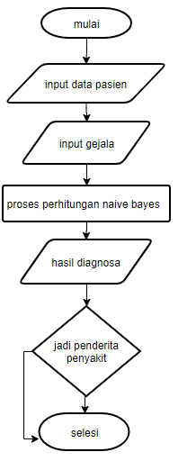

Tabel 3.2 Data pasien Penyakit jantung

|  |  |  |  |  |  |  |  |
| --- | --- | --- | --- | --- | --- | --- | --- |
| **No** | **Golongan penyakit jantung** | **Tahun** | | | | | |
| **2019** | | | **2020** | | |
| **L** | **P** | **Jumlah** | **L** | **P** | **Jumlah** |
| 1. | Jantung reumatik | 3 | 1 | 4 | 4 | 2 | 6 |
| 2. | Jantung coroner | 87 | 75 | 162 | 381 | 255 | 363 |
| 3. | Aritmia jantung | 97 | 56 | 153 | 81 | 45 | 126 |
| 4. | Gagal jantung | 218 | 183 | 401 | 195 | 134 | 329 |
| 5. | Kiardiomiopati | 1 | 0 | 1 | 7 | 9 | 16 |
| 6. | Penyakit jantung lainnya | 13 | 11 | 24 | 24 | 19 | 34 |
|  | | | | | | | |

# BAB IV

# HASIL DAN PEMBAHASAN



## Hasil Penelitian/Perancanglan

Pada tahap ini penulis akan menjabarkan dan melakukan pengujian terhadap metode *Naïve Bayes* dalam mendiagnosa penyakit Jantung berdasarkan gejala-gejala yang terjadi. Untuk melakukan perhitungan dengan Metode Naïve Bayes digunakan nilai bobot untuk jenis-jenis penyakit Jantung yang ada

### Analisa Sistem

Analisa Sistem dilakukan agar dapat menentukan setiap tahapan yang harus dilakukan untuk pemecahan dari permasalahan-permasalahan yang ada. Analisa Sistem dilakukan agar setiap tahapan proses yang pada sistem dapat berjalan dengan benar.

#### Formulasi Masalah

Penyakit Jantung merupakan salah satu penyakit yang paling sering diderita oleh manusia, Faktor penyebab timbulnya penyakit jantung cukup beragam, mulai dari pola hidup, makanan yang tidak sehat, menua, bahkan bawaan dari gen orang tua. Jenis dari penyakit ini pun bervariasi mulai dari, Jantung Koroner, Gagal Jantung, Jantung Remati, Kardiomiopati, Aritmia Jantung, Kutup Jantung, serta Penyakit Jantung Bawaan dengan gejala yang sedikit banyaknya menyenrupai antara satu jenis dengan jenis yang lain. Oleh sebab itu peneliti tertarik untuk membangun sebuah sistem pakar yang mampu mendiagnosa secara sistematis dengan menggunakan Metode *Naïve Bayes*. *Naïve Bayes* merupakan metode yang menggunakan probabilitas untuk melakukan prediksi suatu pola berdasarkan nilai bobot dari setiap variabel yang sudah ada sebelumnya.

Penelitian ini penting untuk dilakukan karena dengan bantuan sistem pakar akan mempermudah dalam mendiagnosa secara dini penyakit Jantung dengan menggunakan Metode *Naïve Bayes*.

#### Analisis Kebutuhan Fungsional dan Non Fungsional

Analisis kebutuhan sistem merupakan salah satu bagian penting dalam tahapan pembangunan sistem. Pada tahap ini kebutuhan dalam sistem dapat dijabarkan. Kebutuhan sistem dijabarkan dengan maksud mempermudah dalam pembangunan sebuah sistem. Untuk mempermudah dalam penjabaran kebutuhan sistem maka kebutuhan sistem dikelompokkan menjadi dua jenis kebutuhan, yaitu kebutuhan fungsional dan kebutuhan non fungsional:

* + - 1. Kebutuhan Fungsional

Analisis kebutuhan fungsional menjelaskan tentang yang akan tersedia pada sistem yang akan dibangun. Sistem pakar mendiagnosa dini penyakit Jantung akan mendiagnosa kedalam tujuh jenis penyakit, Jantung Koroner, Gagal Jantung, Jantung Remati, Kardiomiopati, Aritmia Jantung, Kutup Jantung, serta Penyakit Jantung Bawaan yang dikalkulasikan dengan mengandalkan informasi dari pakar, demi mendapatkan fungsi tersebut maka kebutuhan fungsional yang harus dipenuhi antara lain :

1. Sistem memerlukan data tentang penyakit dan gejala dari penyakit Janutng dari pakar.
2. Perhitungan manual Metode Naïve Bayes.
   * + 1. Kebutuhan Non Fungsional

Kebutuhan non fungsional yang harus dipenuhi antara lain sebagai berikut:

* + - * 1. Perfoma sistem yang akan dibangun merupakan output yang dihasilkan.
        2. Sistem didukung dengan tampilan tabel gejala. Hasil diagnosa memiliki tampilan masing masing menggunakan perhitungan Naïve Bayes.
        3. Sistem yang akan dibangun tidak memerlukan perangkat tambahan yang membuat sistem ini sangat hemat biaya.

#### Deskripsi Sistem

1. Jumlah Data

Pada penelitian ini data yang digunakan merupakan data gejala penyakit jantung berdasarkan jenisnya yang didapat dari catatan rekam medis pasien yang sudah pernah dilakukan pemeriksaan oleh pakar dari Rumah Sakit Umum Cut Mutia Kota Lhokseumawe, terdapat 21 jenis gejala yang berbeda untuk semua jenis penyakit Jantung. Data gejala tersebut kemudian akan dilakukan pembobotan berdasarkan jenis penyakitnya.

### Desain Sistem

Adapun Desain Sistem bertujuan untuk mempermudah dalam pembangunan sistem, agar peneliti mendapat gambaran secara visual untuk Algoritma sistem yang akan dibangun

#### Perancangan Basis Pengetahuan

Pada metode *Naïve Bayes* basis pengetahuan yang digunakan berasal dari Dokter (pakar) yang menangani langsung pasien penyakit Jantung. Setiap gejala kemudian diberikan bobot terhadap sebuah kasus. 21 gejala diberikan bobot terhadap kemungkinan 7 kasus.

#### Perancangan Basis Data

Pada Proses pembuatan sistem peneliti menggunakan UML dalam proses Desain dan pengkodean, agar membantu menjelaskan Sistem yang akan dibangun secara Visual untuk mudah dipahami bagaimana sistem dapat bekerja.

##### Use Case Diagram

Use Case Diagram merupakan permodelan sistem yang berbentuk diagram yang menunjukkan dan menggambarkan hubungan antara aktor dan sistem. Segala interaksi antara aktor dan sistem pada sistem yang akan dibangun dijelaskan dalam bentuk diagram. Use case memiliki gambaran tentang fungsi – fungsi yang terdapat dalam sistem yang akan dibangun, serta siapa saja yang dapat menggunakan fungsi tersebut.

Pada Sistem pakar mendiagnosa dini COVID – 19 menggunakan perbandingan Metode Naïve Bayes dan Dempster Shafer berikut Diagram Use case yang digunakan:

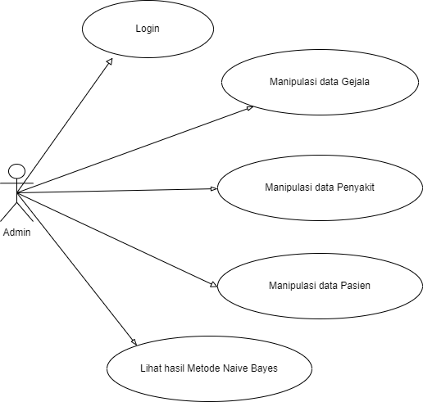

Gambar 4.5 Use Case Diagram Admin

Keterangan:

Dalam *Use Case Diagram* terdapat aktor berupa Admin:

Admin dapat melakukan login dengan menginput *Username* dan *Password.*

Admin dapat memanipulasi data gelaja, pengolahan data gejala berupa hak tambah, edit dan hapus.

Admin dapat memanipulasi data penyakit, pengolahan data penyakit berupa tambah, edit dan hapus.

Admin dapat memanipulasi data pasien, manipulasi data pasien berupa tambah, edit, dan hapus

Admin dapat melihat hasil diagnosa dari algoritma *Naïve Bayes*

Barikut merupakan Use case dari User:

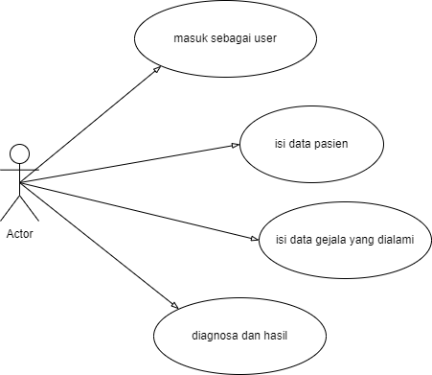

Gambar 4.6 Use case Diagram User

Keterangan:

1. Halaman awal pada sistem merupakan halaman user biasa.
2. Untuk memulai proses diagnose *user* dapat mengisi data diri terlebih dahulu.
3. Selanjutnya *user* dapat mengisi data gejala yang dialami untuk di proses menggunakan Metode *Naïve Bayes*.
4. Sistem akan menampilkan hasil diagnose dalam bentuk presentase kemunkingnan kasus yang dialami oleh *user*, berdasarkan gajala yang sudah di isikan sebelumnnya.

##### Sequence Diagram

Sequence Diagram menjelaskan bagaimana sistem bekerja, proses masukan perintah dari *User* dan tanggapan dari pada sistem sesuai dengan pesan yang dikirimkan pengguna. Setiap object yang berkaitan pada suatu proses suatu perintah diurutkan dari kiri kekanan berdasarkan waktu terjadinya secara urut.

1. *Sequence Diagram Login*



Gambar 4.7 Sequence Diagram Login

‘

Pada Sequence Diagram diatas mengambarkan bagaimana proses yang dilalui oleh Admin untuk masuk kedalam sistem. Saat Admin membuka sistem, sistem akan menampilkan halaman login, Admin akan diminta memasukkan username dan password agar dapat mengakses sistem. Setalah Admin memasukkan memasukkan username dan password sistem akan memvalidasi data tersebut pada Database, jika data yang diinputkan benar maka sistem akan menampilkan tampilan menu utama yaitu Dashboard.

1. Sequence DiagramTambah Data Gejala



Gambar 4.8 Sequence Diagram Tambah Data Gejala

Pada Sequence Diagram diatas tahapan proses Admin dalam melakukan aktivitas menambah data gejala. Admin akan melakukan login terlebih dahulu, Admin akan memasukkan username dan password dan sistem akan memvalidasi data tersebut pada Database, jika tervalidasi maka sistem akan menampilkan Menu utama atau Dashboard. User memilih menu gejala yang berada pada master data, sistem akan menunjukkan data gejala yang sudah dimasukkan sebelumnya dan mengklik tombol tambah maka sistem akan menampilkan form tambah gejala yang akan dilengkapi oleh Admin sebagai identitas dari data gejala yang akan ditambahkan, setelah selesai mengisi klik tombol sismpan dan data akan tersimpan pada Database dan sistem akan menampilkan data gejala yang baru ditambahkan.

1. Sequence DiagramTambah Data Penyakit



Gambar 4.9 Sequence Diagram Tambah Data Penyakit

Sequence Diagram diatas merupakan tahapan proses yang akan dilakukan Admin dalam melakukan psoses tambah data penyakit. Admin akan melakukan login dengan memasukkan username dan password yang akan divalidasi pada Database, jika tervalidasi maka sistem akan menampilkan halaman utama atau Dashboard. User memilih menu penyakit yang ada pada menu Master Data, sistem akan menampilkan data penyakit dan Admin mengklik menu tambah dan akan mengisi form tambah data penyakit yang ditampilkan. Data tersebut akan disimpan pada Database dan sistem akan menampilkan data penyakit yang sudah berhasil ditambahkan.

1. Sequence DiagramPerhitungan Algoritma Naïve Bayes

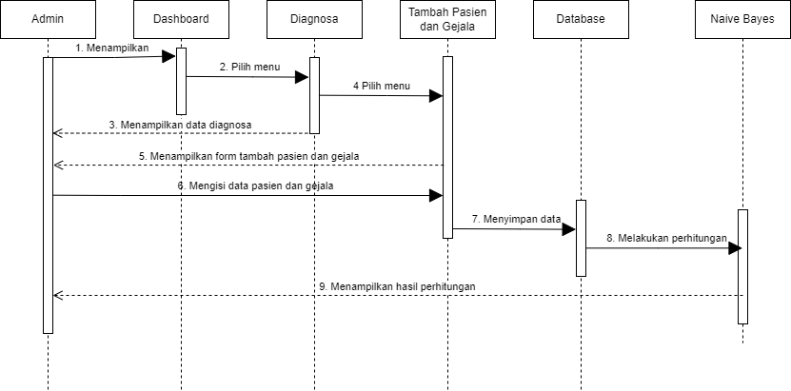

Gambar 4.10 Sequence Diagram Perhitungan Algoritma Naive Bayes

Sequence Diagram diatas merupakan proses yang dilakukan Admin dalam proses diagnosa menggunakan Algortima ­*Naive Bayes*. Sistem menampilkan Dashboard sistem, kemudian user memilih menu diagnosa, sistem akan menampilkan data diagnosa yang sebelumnya sudah dilakukan. Admin terlebih dahulu akan melakukan tambah data pasien dan gejala dengan mengisi form tambah pasien dan gejala, data pasien tersebut akan disimpan pada *Database*, selanjutnya sistem akan melalukan perhitungan Naïve Bayes dan menampilkan hasil perhitungan.

1. Sequence Diagram Diagnosa User

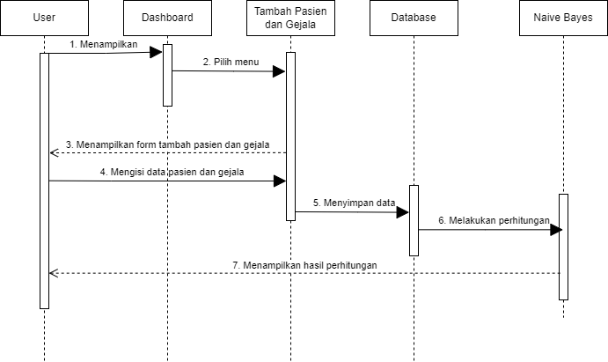

Gambar 4.12 Diagnosa User

Pada tahapan Sequence diagram yang tergambar diatas merupakan tahapan saat user melakukan Diagnosa. Sistem menampilkan Dashboard sistem, kemudian user memilih menu diagnosa, sistem akan menampilkan form tambah data pasien dan gejala, selanjutnya user mengisi form tambah pasien dan gejala, data pasien tersebut akan disimpan pada *Database*, selanjutnya sistem akan melalukan perhitungan Naïve Bayes dan menampilkan hasil perhitungan.

##### Activity Diagram

Activity Diagram merupakan diagram yang dibuat untuk menggambarkan aktivitas sistem, segala aktivitas yang terjadi pada sistem yang dibangun. Activity Diagram bukan menggambarkan kegiatan yang bisa dilakukan Aktor, tetapi menggambarkan kegiatan yang dilakukan sistem. Setiap aktivitas dihubungan dengan tanda panah yang diurut dari proses kegiatan awal hingga akhir. Berikut adalah Activity Diagram Admin yang mengambarkan aktivitas pada Sistem Pakar Penyakit Jantung:

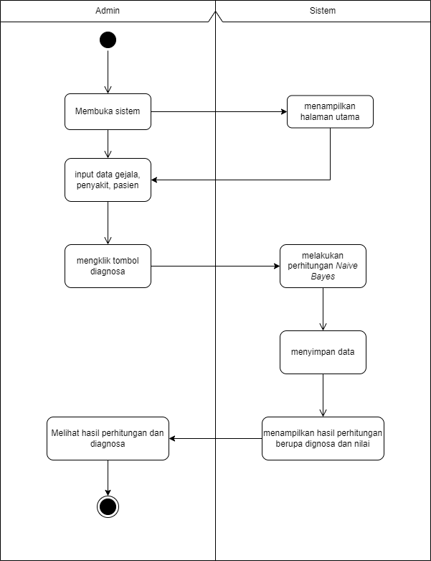

Gambar 4.13 Activity Diagram Admin

Keterangan:

Dalam Activity diagram diatas terdapat beberapa fungsi yang dapat dilakukan Admin, yaitu menginput input gejala, input penyakit dan menginput data pasien lalu melakukan perhitungan Naïve Bayes dan melihat hasil perhitungan.

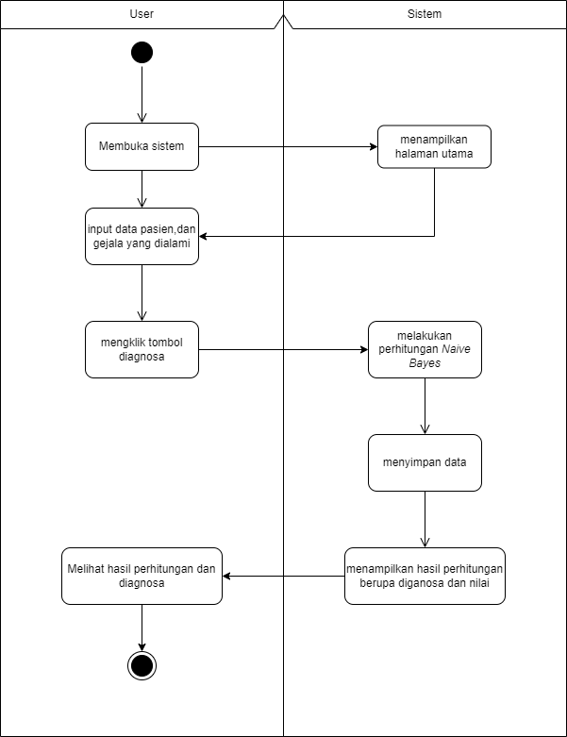

Gambar 4.14 Activity Diagram User

##### Class Diagram

Class Diagram merupakan model yang menggambarkan struktur dan mendeskripsikan class serta hubungan antar class. Class diagram terdiri dari nama class, Atribut dan operasi/metode yang dapat dilakukan oleh user. Berikut adalah Class dari aplikas Sistem Pakar Penyakit Jantung yang sedang dibangun:

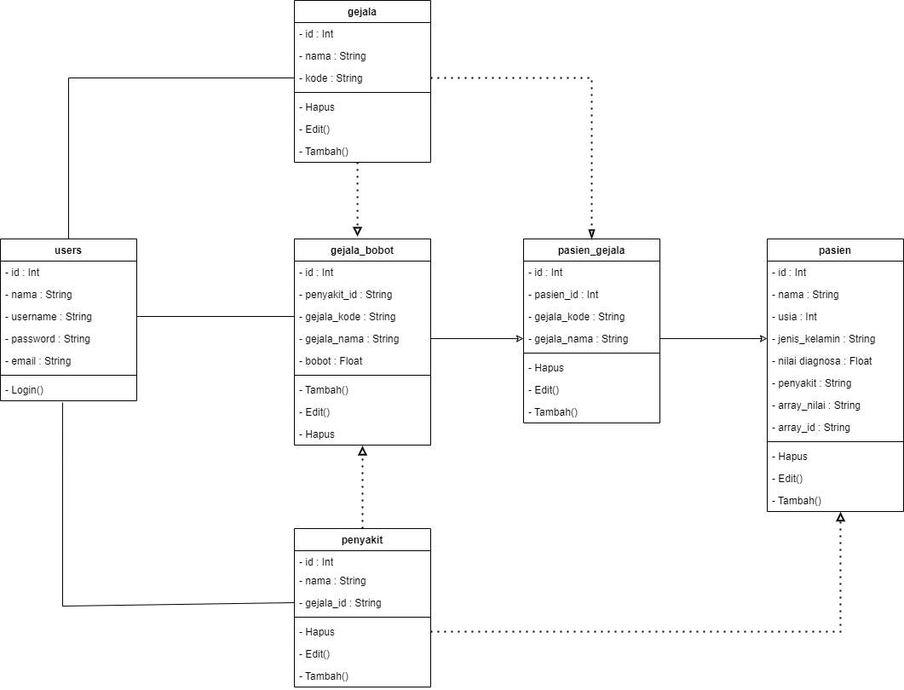

Gambar 4.15 Class Diagram

#### Perancangan Database

Sruktur tabel pada Aplikasi sistem pakar mendiagnosa penyakit COVID-19 adalah sebagai berikut:

Tabel User

Nama tabel: users

Tabel 4.6 Tabel User

|  |  |  |  |
| --- | --- | --- | --- |
| No | Nama | Type | Length |
| 1 | id | Int | 11 |
| 2 | nama | Vanchar | 100 |
| 3 | username | Vanchar | 50 |
| 4 | password | Vanchar | 225 |
| 5 | email | Vanchar | 30 |

Tabel Penyakit

Nama tabel: penyakit

Tabel 4.7 Tabel Penyakit

|  |  |  |  |
| --- | --- | --- | --- |
| No | Nama | Type | Length |
| 1 | id | Int | 11 |
| 2 | nama | Vanchar | 50 |
| 3 | gejala\_id | Vanchar | 255 |

Tabel Gejala

Nama tabel: tbl\_gejala

Tabel 4.8 Tabel Gejala

|  |  |  |  |
| --- | --- | --- | --- |
| No | Nama | Type | Length |
| 1 | id | Int | 11 |

|  |  |  |  |
| --- | --- | --- | --- |
| 2 | nama | Vanchar | 100 |
| 3 | kode | Char | 15 |

Tabel Bobot Gejala

Nama tabel: gejala\_bobot

Tabel 4.9 Tabel Gejala Uji

|  |  |  |  |
| --- | --- | --- | --- |
| No | Nama | Type | Length |
| 1 | id | Int | 11 |
| 2 | penyakit\_id | Int | 11 |
| 3 | gejala\_kode | Varchar | 15 |
| 4 | gejala\_nama | Varchar | 100 |
| 5 | bobot | float |  |

Tabel Pasien

Nama tabel: pasien

Tabel 4.10 Tabel Pasien

|  |  |  |  |
| --- | --- | --- | --- |
| No | Nama | Type | Length |
| 1 | id | Int | 11 |
| 2 | nama | Vanchar | 100 |
| 3 | usia | Vanchar | 2 |
| 4 | jenis kelamin | Varchar | 30 |
| 5 | nilai diagnosa | Float |  |
| 6 | penyakit | Varchar | 100 |

Tabel Gejala Pasien

Nama tabel: pasien\_gejala

Tabel 4.11 Tabel Pasien Uji

|  |  |  |  |
| --- | --- | --- | --- |
| No | Nama | Type | Width |
| 1 | id | Int | 11 |
| 2 | pasien\_id | Int | 11 |
| 3 | gejala\_kode | Vanchar | 15 |
| 4 | gejala\_nama | Vanchar | 100 |

#### Mesin Inferensi

Dalam pencarian sistem pakar yang dibangun ini menggunakan teknik penalaran dan penelusuran maju (Forward *Chaining)* yaitu sistem memiliki sekumpulan fakta-fakta tentang suatu gejala yang diberikan User/Admin yang digunakan sebagai masukan sistem. Admin/Userakan memasukkan informasi berupa gejala yang dialami untuk selanjutnya sistem melakukan pelacakan yaitu perhitungan sampai tujuan akhir berupa diagnosa kemungkinan kasus yang diderita menggunakan fakta-fakta yang telah diketahui sebagai basis pengetahuan.

## Pembahasan

Pada bagian ini peneliti akan membahas proses-proses yang dilakukan peneliti dalam mengimplementasikan rancangan desain program dan menerapkan algoritma menggunakan Bahasa pemograman, menggunakan data sebenarnya yang digunakan sebagai data set dan melakukan mengujian menggunakan data uji yang telah ditetapkan sebagai data uji.

### Perhitungan Manual Metode Naïve Bayes

Metode Naïve Bayes merupakan metode Algoritma yang dalam teknik klasifikasi yang menggunakan konsep bobot untuk setiap variable yang ada. Metode Naïve Bayes merupakan metode yang efisien digunakan dalam pengambilan keputusan terhadap kejadian dimasa depan berdasarkan persentase kejadian sebelumnya. Setiap bobot dari setiap variabel memiliki kepentingan yang sama dalam proses mengambil keputusan.

Tahap awal cara kerja dari proses perhitungan metode Naïve Bayes adalah menentukan data-data yang akan digunakan. Data yang dibutuhkan memiliki beberapa Variabel Penentu yang digunakan, yaitu :

1. Diagnosa

Diagnosa merupakan Variabel Diagnosa yang terbagi dalam tujuh kategori, seperti pada tabel 4.16 berikut.

Tabel 4.16 Tabel Diagnosa Penyakit

|  |  |
| --- | --- |
| NO | Nama |
| 1 | Jantung Koroner |
| 2 | Jantung Reumatik |
| 3 | Aritmia Jantung |
| 4 | Gagal Jantung |
| 5 | Kardiomiopati |
| 6 | Kutup Jantung |
| 7 | Jantung Bawaan |

1. Gejala

Gejala terbagi dalam beberapa gejala, yaitu pada tabel berikut

Tabel 4.17 Tabel Gejala

|  |  |  |
| --- | --- | --- |
| NO | Kode | Nama |
| 1 | G01 | Sesak Nafas |
| 2 | G02 | Nyeri dada (sendi, kepala, perut, pada leher, rahang, bahu, lengan dan uluhati) |
| 3 | G03 | Mual / muntah |
| 4 | G04 | Begah |
| 5 | G05 | Demam |
| 6 | G06 | Keringat dingin |
| 7 | G07 | Lemas/Mudah lelah |
| 8 | G08 | Kepala terasa ringan |
| 9 | G09 | Batuk (berdahak, kering, saat berbaring) |
| 10 | G10 | Katup jantung tidak bekerja dengan baik |
| 11 | G11 | Penurunan berat badan atau Kenaikan berat badan signifikan |
| 12 | G12 | Sulit tidur |
| 13 | G13 | Muncul suara desir aliran darah atau murmur dari jantung |
| 14 | G14 | Pusing / pingsan |
| 15 | G15 | jantung berdebar-debar |
| 16 | G16 | Denyut nadi yang lemah dan cepat |
| 17 | G17 | Pembengkakan tungkai |
| 18 | G18 | Nafsu makan berkurang |
| 19 | G19 | Tekanan darah tinggi |
| 20 | G20 | Kulit tampak kebiruan (bibir, kulit, dan jari-jari) |
| 21 | G21 | Pembesaran kelenjar getah bening dan benjolan di permukaan kulit |

Langkah selanjutnya adalah memberikan bobot kepada setiap gejala yang ada. Bobot akan berbeda untuk setiap gejala berdasarkan jenis Penyakit Jantung, tabel 4.18 akan menampilkan data bobot berdasarkan jenis Penyakit Jantung sebagai berikut:

Tabel 4.18 Tabel Bobot Gejala Berdasarkan Penyakit

|  |  |  |  |  |
| --- | --- | --- | --- | --- |
| No | Penyakit | Gejala | Bobot | Kode |
| 1. | Jantung koroner | sesak nafas | 0.8 | G01 |
|  |  | Nyeri dada (pada leher, rahang, bahu, dan lengan, nyeri uluhati) | 0.7 | G02 |
| Mual / muntah | 0.8 | G03 |
| Perut kembung | 0.2 | G04 |
| Demam | 0.3 | G05 |
| Keringat dingin | 0.7 | G06 |
| Lemas/Mudah lelah | 0.7 | G07 |
| Kepala terasa ringan | 0.5 | G08 |
| Batuk (berdahak) | 0.2 | G09 |
| Katup jantung tidak bekerja dengan baik | 0.2 | G10 |
| Berat badan menurun | 0.2 | G11 |
| Sulit tidur | 0.1 | G12 |
| jantung berdebar-debar | 0.6 | G15 |
|  | | | | |
| 2. | Jantung reumatik | Sesak nafas (saat beraktivitas) | 0.2 | G01 |
|  |  | nyeri sendi, kepala, perut | 0.8 | G02 |
| Mual/muntah | 0.6 | G03 |
| Demam | 0.9 | G05 |
| Keringat dingin | 0.8 | G06 |
| lemah | 0.7 | G07 |
| Batuk | 0.1 | G09 |
| Muncul suara desir aliran darah atau murmur dari jantung | 0.7 | G13 |
|  | | | | |
| 3. | Aritmia jantung | sesak nafas | 0.6 | G01 |
|  |  | Nyeri dada | 0.9 | G02 |
| Keringat dingin | 0.3 | G06 |
| Lemah / Mudah lelah | 0.5 | G07 |
| Sulit tidur | 0.1 | G12 |
| Pusing / pingsan | 0.8 | G14 |
| jantung berdebar-debar | 0.8 | G15 |
| Denyut nadi yang lemah dan cepat | 0.2 | G16 |
|  | | | | |
| 4. | gagal jantung | Sesak nafas (malam hari, beraktivitas,perubahan posisi) | 0.6 | G01 |
|  |  | Nyeri dada ,kepala, sendi, | 0.9 | G02 |
| Demam tinggi | 0.2 | G05 |
| Keringat dingin | 0.3 | G06 |
| Lemas/mudah lelah | 0.7 | G07 |
| Batuk (berdahak, kering atau saat berbaring) | 0.8 | G09 |
| Penurunan berat badan atau Kenaikan berat badan signifikan | 0.6 | G11 |
| Sulit tidur | 0.1 | G12 |
| mumur jantung | 0.1 | G13 |
| pusing/pingsan | 0.7 | G14 |
| Jantung sering berdebar | 0.5 | G15 |
| Pembengkakan tungkai | 0.6 | G17 |
| Nafsu makan berkurang (terasa mual) | 0.8 | G18 |
|  | | | | |
| 5. | Kardiomiopati | sesak nafas | 0.6 | G01 |
|  |  | Nyeri dada | 0.8 | G02 |
| perut kembung | 0.6 | G04 |
| Mudah lelah/lemah | 0.9 | G07 |
| Batuk, terutama saat sedang tidur telentang | 0.5 | G09 |
| berat badan naik | 0.5 | G11 |
| Pusing/pingsan | 0.7 | G14 |
| jantung bedebar-debar | 0.7 | G15 |
| Pembengkakan pada tungkai | 0.6 | G17 |
| Kehilangan selera makan | 0.8 | G18 |
| Tekanan darah tinggi | 0.3 | G19 |
|  | | | | |
| 6. | kutup jantung | Sesak nafas (saat beraktivitas, malam hari,perubahan posisi) | 0.9 | G01 |
|  |  | Nyeri dada | 0.6 | G02 |
| Mual/muntah | 0.3 | G03 |
| Mudah lelah/Lemas | 0.5 | G07 |
| Batuk berdarah | 0.6 | G09 |
| Katup jantung tidak bekerja dengan baik | 0.1 | G10 |
| Kenaikan berat badan dengan cepat | 0.2 | G11 |
| Sulit tidur | 0.2 | G12 |
| Adanya murmur jantung | 0.1 | G13 |
| pusing/pingsan | 0.6 | G14 |
| jantung berdebar -debar (abnormal) | 0.7 | G15 |
| Denyut nadi yang lemah dan cepat | 0.3 | G16 |
| Perut, tangan, dan kaki bengkak (tungkai) | 0.8 | G17 |
| Nafsu makan berkurang | 0.2 | G18 |
| Warna kebiruan di berbagai bagian tubuh | 0.1 | G20 |
|  | | | | |
| 7. | Jantung bawaan | sesak nafas | 0.9 | G01 |
|  |  | Mudah lelah | 0.6 | G07 |
| Berat badan rendah | 0.6 | G11 |
| Pusing / pingsan | 0.3 | G14 |
| Detak jantung tidak beraturan | 0.9 | G16 |
| Terjadi pembengkakan di kaki, pergelangan kaki, atau tangan | 0.7 | G17 |
| Kulit tampak kebiruan (bibir, kulit, dan jari-jari) | 0.8 | G20 |

Selanjutnya adalah mencari Nilai Total Bayes untuk setiap penyakit berdasarkan bobot dari gejala yang dialami oleh pasien, diambil data pasien sebagai berikut :

Nama : Andi

Jenis Kelamin : Laki-Laki

Umur : 48

Tabel 4.19 Tabel Data Gejala Pasien

|  |  |  |
| --- | --- | --- |
| No | Kejala | Kode |
| 1 | Sesak Nafas | G01 |
| 2 | Nyeri Dada | G02 |
| 3 | Mudah Lelah | G07 |
| 4 | Batuk-Batuk | G09 |
| 5 | Pembengkakan Pada Kaki | G17 |

Tahapan selanjutnya adalah memberikan nilai bobot kepada gejala yang dialami oleh pasien untuk setiap Penyakit Jantung yang ada.

Tabel 4.19 Tabel Data Gejala Pasien

|  |  |  |  |
| --- | --- | --- | --- |
| No | Kejala | Kode | Bobot |
| 1 | Sesak Nafas | G01 | 0.8 |
| 2 | Nyeri Dada | G02 | 0.7 |
| 3 | Mudah Lelah | G07 | 0.7 |
| 4 | Batuk-Batuk | G09 | 0.2 |
| 5 | Pembengkakan Pada Kaki | G17 | 0.0 |
| Total Bobot | | | 2.4 |

Setelah total bobot didapat untuk setiap gejala, langkah selanjutnya adalah mencari Nilai H, untuk dapat mencari nilai H dapat menggunakan rumus berikut

1. Sesak Nafas (G01)

Nilai H =

1. Nyeri Dada (G02)

Nilai H =

1. Mudah Lelah (G07)

Nilai H =

1. Batuk-Batuk (G09)

Nilai H =

1. Pembengkakan Pada Kaki (G17)

Nilai H =

Setelah nilai H untuk setiap gejala di peroleh, tahap selanjutnya adalah mencari nilai E, untuk dapat mencari nilai E rumus yang digunakan adalah sebagai berikut :

1. Sesak Nafas (G01)

Nilai E =

1. Nyeri Dada (G02)

Nilai E =

1. Mudah Lelah (G07)

Nilai E =

1. Batuk-Batuk (G09)

Nilai E =

1. Pembengkakan Pada Kaki (G17)

Nilai E =

Total Nilai E untuk semua gejala = 0.692

Tahapan selanjutnya adalah menghitung nilai Bayes untuk setiap gejala yang ada. Nilai bayes dapat dihitung dengan menggunakan persamaan berikut :

1. Sesak Nafas (G01)

Nilai Bayes =

1. Nyeri Dada (G02)

Nilai Bayes =

1. Mudah Lelah (G07)

Nilai Bayes =

1. Batuk-Batuk (G09)

Nilai Bayes =

1. Pembengkakan Pada Kaki (G17)

Nilai Bayes =

Total Nilai Bayes untuk Penyakit Jantung Koroner adalah : .

Langkah-langkah di atas kemudian dilakukan untuk mencari Total Nilai Bayes untuk semua penyakit, berikut merupakan hasil Total Nilai Bayes yang di dapat untuk setiap gejala :

Tabel 4.20 Tabel Data Gejala Pasien

|  |  |  |
| --- | --- | --- |
| No | Penyakit | Total Nilai Bayes (%) |
| 1 | Jantung Koroner | 72.65 |
| 2 | Jantung Reumatik | 73.22 |
| 3 | Aritmia Jantung | 75.35 |
| 4 | Gagal Jantung | 75.78 |
| 5 | Kardiomiopati | 74.29 |
| 6 | Kutup Jantung | 74.29 |
| 7 | Jantung Bawaan | 65.11 |

Berdasarkan hasil dari Total Nilai Bayes pada setiap jenis Penyakit Jantung pada tabel 4.20 di atas maka dapat diambil sebuah kesimpulan yaitu Pasien **75.78%** menderita Penyakit **Gagal Jantung**

### Pengujian Metode Naïve Bayes

Untuk mendapatkan akurasi sistem yang sudah dibuat perlu dilakukan pengajuan terhadap data yang sudah didapat dari pakar. Data yang digunakan merupakan data yang didapat dari Rumah Sakit Umum Cut Mutia berjumlah 50 buah data, berikut merupakan hasil pengujian yang di dapat dari sistem:

Tabel 4.21 Hasil Pengujian dengan sistem

|  |  |  |  |  |  |  |  |  |  |  |  |  |  |  |  |  |  |  |  |  |  |  |  |  |  |
| --- | --- | --- | --- | --- | --- | --- | --- | --- | --- | --- | --- | --- | --- | --- | --- | --- | --- | --- | --- | --- | --- | --- | --- | --- | --- |
| **No** | **Nama** | **Umur** | **Jenis Kelamin** | **Diagnosa** | **Gejala Yang Dirasakan Pasien** | | | | | | | | | | | | | | | | | | | | |
| **G01** | **G02** | **G03** | **G04** | **G05** | **G06** | **G07** | **G08** | **G09** | **G10** | **G11** | **G12** | **G13** | **G14** | **G15** | **G16** | **G17** | **G18** | **G19** | **G20** | **G21** |
|
|
| 1 | Nuhari A | 61 | Pr | Jantung koroner | **√** | **√** | **√** |  |  | **√** | **√** |  |  |  |  |  |  |  | **√** |  |  |  |  |  |  |
| 2 | Romawati | 45 | Pr | Jantung koroner |  | **√** |  |  |  |  |  |  |  |  |  |  |  |  |  |  |  |  |  |  |  |
| 3 | Asyiah Yakop | 46 | Pr | Jantung koroner | **√** | **√** | **√** | **√** | **√** |  |  | **√** | **√** |  |  |  |  |  |  | **√** |  |  |  |  |  |
| 4 | Hamdani | 45 | Lk | Jantung koroner | **√** | **√** | **√** |  |  | **√** |  |  |  |  |  |  |  |  |  |  |  |  |  |  |  |
| 5 | Helmati | 56 | Pr | Jantung koroner | **√** | **√** | **√** | **√** | **√** |  |  |  |  |  |  |  |  |  |  |  |  |  |  |  |  |
| 6 | Muzakir | 56 | Lk | Jantung koroner | **√** | **√** | **√** |  |  | **√** |  |  |  |  |  |  |  |  | **√** |  |  |  |  |  |  |
| 7 | saudah | 81 | Pr | Jantung koroner | **√** |  | **√** |  |  |  |  | **√** |  |  |  |  |  |  | **√** |  |  |  |  |  |  |
| 8 | Ilias daud | 50 | Lk | Jantung koroner | **√** | **√** | **√** | **√** | **√** |  |  |  |  |  |  |  |  |  |  |  |  |  |  |  |  |
| 9 | Rahmi | 67 | Pr | Jantung koroner | **√** | **√** |  |  |  |  | **√** |  | **√** |  |  | **√** |  |  |  |  |  |  |  |  |  |
| 10 | Mursida | 50 | Pr | Jantung koroner | **√** | **√** |  |  |  |  |  |  |  | **√** | **√** |  |  |  |  |  |  |  |  |  |  |
| 11 | Saudah | 81 | Pr | Jantung koroner | **√** | **√** |  |  |  |  |  |  |  | **√** | **√** |  |  |  |  |  |  |  |  |  |  |
| 12 | Ibrahim | 83 | Lk | jantung reumatik | **√** |  |  |  | **√** |  | **√** |  |  |  |  |  | **√** |  |  |  |  |  |  |  | **√** |
| 13 | M. daud | 56 | Lk | jantung reumatik |  | **√** |  |  | **√** |  | **√** |  |  |  |  |  | **√** |  |  |  |  |  |  |  |  |
| 14 | Ismail | 73 | Lk | jantung reumatik |  | **√** | **√** |  | **√** | **√** |  |  | **√** |  |  |  |  |  |  |  |  |  |  |  |  |
| 15 | Nurhayati Ubit | 67 | Pr | jantung reumatik |  | **√** | **√** |  | **√** | **√** |  |  |  |  |  |  |  |  |  |  |  |  |  |  | **√** |
| 16 | Salwiyah | 70 | Pr | jantung reumatik | **√** | **√** |  |  | **√** |  |  |  |  |  |  |  |  |  |  |  |  |  |  |  | **√** |
| 17 | M. isa | 66 | Lk | Aritmia jantung | **√** | **√** |  |  |  |  | **√** |  |  |  |  |  |  | **√** | **√** |  |  |  |  |  |  |
| 18 | Muliadi | 48 | Lk | Aritmia jantung |  | **√** |  |  |  | **√** | **√** |  |  |  |  | **√** |  | **√** | **√** |  |  |  |  |  |  |
| 19 | Hasan usman | 55 | Lk | Aritmia jantung | **√** | **√** |  |  |  |  | **√** |  |  |  |  |  |  | **√** | **√** |  |  |  |  |  |  |
| 20 | Huseini | 59 | Lk | Aritmia jantung |  | **√** |  |  |  |  | **√** |  |  |  |  |  |  | **√** | **√** |  |  |  |  |  |  |
| 21 | Abdul | 31 | Lk | Aritmia jantung | **√** | **√** |  |  |  |  |  | **√** |  |  |  |  |  | **√** | **√** |  |  |  |  |  |  |
| 22 | Saudah | 67 | Pr | Aritmia jantung | **√** |  |  |  |  |  |  |  |  |  |  |  |  | **√** |  | **√** |  |  |  |  |  |
| 23 | Muktar | 67 | Lk | Gagal jantung | **√** | **√** |  |  |  | **√** | **√** |  | **√** |  | **√** | **√** |  | **√** | **√** |  | **√** |  |  |  |  |
| 24 | Nur aina | 47 | Pr | Gagal jantung | **√** |  |  |  |  |  | **√** |  |  |  |  |  |  | **√** |  |  | **√** | **√** |  |  |  |
| 25 | M. Nur | 54 | Pr | Gagal jantung | **√** | **√** |  |  |  |  | **√** |  | **√** |  |  |  |  |  |  |  | **√** |  |  |  |  |
| 26 | Helmati | 68 | Pr | Gagal jantung |  |  |  |  | **√** |  |  |  |  |  |  |  |  |  | **√** | **√** |  |  |  |  |  |
| 27 | Hamidah | 69 | Pr | Gagal jantung | **√** |  |  |  |  |  | **√** |  |  |  | **√** |  |  |  |  |  | **√** |  |  |  |  |
| 28 | Zubaidah | 76 | Pr | Gagal jantung | **√** |  |  |  |  |  | **√** |  |  |  |  |  |  | **√** |  |  | **√** | **√** |  |  |  |
| 29 | Tgk. Sabudi | 83 | Lk | Gagal jantung | **√** |  |  |  |  |  | **√** |  |  |  |  |  |  |  | **√** |  | **√** |  |  |  |  |
| 30 | Fatimah yunus | 52 | Pr | Gagal jantung | **√** |  |  |  |  |  |  |  | **√** |  |  |  | **√** |  | **√** |  |  |  |  |  |  |
| 31 | Munardi | 76 | Lk | Gagal jantung | **√** |  |  |  |  |  | **√** |  | **√** |  |  |  | **√** |  | **√** |  |  |  |  |  |  |
| 32 | Jummadi taleb | 51 | Lk | Gagal jantung | **√** |  | **√** |  |  |  | **√** |  |  |  |  |  |  |  |  |  | **√** | **√** |  |  |  |
| 33 | Ibrahim | 73 | Lk | Kardiomiopati | **√** | **√** |  | **√** |  |  | **√** |  | **√** |  | **√** |  |  | **√** | **√** |  | **√** | **√** |  |  |  |
| 34 | Muzakir | 56 | Lk | Kardiomiopati | **√** | **√** |  |  |  |  | **√** | **√** | **√** |  |  |  |  | **√** | **√** |  | **√** |  | **√** |  |  |
| 35 | Adin. S | 46 | Lk | Kardiomiopati | **√** | **√** |  |  |  |  | **√** |  | **√** |  |  |  |  |  |  |  | **√** |  |  |  |  |
| 36 | Aminah | 78 | Pr | Kardiomiopati |  | **√** |  |  |  |  | **√** |  | **√** |  |  |  |  | **√** | **√** |  | **√** |  |  |  |  |
| 37 | Nurjannah | 44 | Pr | Kardiomiopati | **√** | **√** |  |  |  |  | **√** |  | **√** |  |  |  |  | **√** | **√** |  |  | **√** |  |  |  |
| 38 | Husaini | 75 | Lk | Kardiomiopati | **√** |  |  | **√** |  |  | **√** |  | **√** |  |  |  |  | **√** | **√** |  | **√** |  |  |  |  |
| 39 | M. Amin | 78 | Lk | Kardiomiopati | **√** | **√** |  |  |  |  | **√** |  | **√** |  |  |  |  | **√** | **√** |  | **√** |  |  |  |  |
| 40 | Nanang sutadi | 41 | Lk | kutup jantung | **√** |  | **√** |  |  |  | **√** |  |  |  |  | **√** |  |  |  |  | **√** |  |  |  |  |
| 41 | Misiah | 64 | Pr | kutup jantung | **√** | **√** |  |  |  |  | **√** |  |  |  |  |  |  |  | **√** |  | **√** |  |  |  |  |
| 42 | Muklis rahaya | 84 | Lk | kutup jantung | **√** |  |  |  |  |  | **√** |  |  |  |  |  | **√** |  |  |  | **√** |  | **√** | **√** |  |
| 43 | Muliadi | 48 | Lk | kutup jantung | **√** | **√** |  |  |  |  | **√** |  |  |  |  |  |  | **√** | **√** |  | **√** |  |  |  |  |
| 44 | Hasan usman | 62 | Lk | kutup jantung | **√** | **√** |  |  |  |  | **√** |  | **√** |  | **√** |  |  | **√** | **√** |  | **√** |  |  |  |  |
| 45 | Usman piah | 68 | Lk | kutup jantung | **√** |  |  |  |  |  | **√** |  |  |  |  |  |  | **√** | **√** |  | **√** |  |  |  |  |
| 46 | Ruqiah | 87 | Pr | kutup jantung | **√** |  |  |  |  |  |  |  |  | **√** | **√** |  |  | **√** | **√** | **√** |  |  |  |  |  |
| 47 | Maimunah | 67 | Pr | kutup jantung | **√** |  |  |  |  |  | **√** |  |  |  | **√** |  |  | **√** | **√** |  | **√** |  |  |  |  |
| 48 | Aminah | 70 | Pr | kutup jantung | **√** |  |  |  |  |  | **√** |  |  |  |  |  |  | **√** |  |  | **√** | **√** |  |  |  |
| 49 | Rosnidar | 18 | Pr | Jantung bawaan | **√** |  |  |  |  |  | **√** |  |  |  |  |  |  | **√** | **√** |  | **√** |  |  | **√** |  |
| 50 | M. fadli | 20 | Lk | Jantung bawaan | **√** |  |  |  |  |  | **√** |  |  |  | **√** |  |  |  |  |  | **√** |  |  |  |  |

Pada pengujian terhadap 50 data di atas maka dapat dihitung akurasi metode Naïve Bayes berdasarkan hasil pengujian pada sistem maka dapat dihitung menggunakan rumus berikut.

Akurasi metode Naïve Bayes:

Dari hasil perhitungan 50 data menggunakan metode Naïve Bayes dibandingkan dengan hasil diagnosa pakar terdapat 39 hasil perhitungan Naïve Bayes yang sesuai dengan diagnosa pakar dan terdapat 10 hasil perhitungan Naïve Bayes yang tidak sesuai dengan pakar dan 1 data error yang tidak dapat di uji, dengan demikian metode Naïve Bayes memiliki tingkat akurasi 78%. Berikut grafik yang menunjukkan hasil perbandingan antara perhitungan Naïve Bayes dan Diagnosa Pakar:

Gambar 4.17 Grafik Hasil Perbandingan Algoritma *Naïve Bayes*

### Pengujian Sistem dengan *Black-box*

Kegunaan pengujian sistem dengan teknik black-box dimaksudkan untuk mengetahui apakah sistem yang dibangun sudah berjalan sesuai dengan rancangan sebelumnya, memastikan sistem dapat berfungsi dengan baik dan dengan semestinya seperti yang direncanakan pada proses perancangan. Berikut pengujian sistem dengan teknik black-box:

Tabel 4.27 Tabel Pengujian Sistem

|  |  |  |  |  |
| --- | --- | --- | --- | --- |
| No | Aksi | Hasil yang diharapkan | Hasil Pengujian Sistem | Hasil yang Diterima |
| 1 | Membuka Aplikasi Sistem pakar Penyakit Jantung | Menampilkan halaman Dashboard |  | Valid |
| 2 | Meng-klik tombol diagnosa | Menampilkan Halaman Awal proses diagnosa |  | Valid |
| 3 | Meng-klik tombol Diagnosa | Menampilkan Form input data pasien |  | Valid |
| 4 | Meng-klik Tombol simpan setelah mengisi data pasien | Menampilkan form gejala yang dialami |  | Valid |
| 5 | Meng-klik tombol simpan setelah mengisi gejala | Menampilkan hasil dari Diagnosa |  | Valid |
| 6 | Meng-klik tombol login | Menampilkan halaman login |  | Valid |
| 7 | Berhasil login dengan menggunakan *username* dan *password* | Menampilkan halaman utama dan Menu Master data |  | Valid |
| 8 | Meng-klik menu Gejala | Menampilkan Halaman data Gejala |  | Valid |
| 9 | meng-klik tombol Tambah Data pada menu Gejala | Menampilkan form tambah data |  | Valid |
| 10 | Meng-klik menu Penyakit | Menampilkan data Penyakit |  | Valid |
| 11 | meng-klik tombol Tambah Data | Menampilkan halaman form Tambah Data |  | Valid |
| 12 | Meng-klik menu Pasien | Menampilkan halaman data Pasien yang sudah pernah melakukan Diagnosa |  | Valid |
| 13 | Meng-klik tombol Diagnosa | Menampilkan halaman Diagnosa |  | Valid |
| 14 | Meng-klik tombol Logout | Menampilkan halaman utama tanpa menu Master Data |  | Valid |

### Implementasi Sistem

Implementasi merupakan tahap berikutnya yaitu, sistem siap untuk dioprasikan. Tahap ini terdiri dari penjelasan setiap lingkungan yang berada disekitar sistem dan saling mempengaruhi. Adapun lingkup Implementasi yang dianggap penting oleh peneliti meliputi perangkat keras (*hardware),* perangkat lunak (*software),* serta antar muka (*user interface)*

#### Perangkat Keras (Hardware)

Berikut ini merupakan perangkat keras yang digunakan peneliti saat merancang dan membangun Aplikasi Pendeteksi Dini Penyakit Jantung Menggunakan Metode *Naive Bayes* Menggunakan Metode Naïve Bayes, yaitu:

1. Laptop Asus Vivobook X441U
2. Processor : Intel Celeron CPU N3350
3. Memory: 4GB DDR3.
4. Storage: HDD 500GB.

#### Perangkat Lunak (Software)

Berikut ini merupakan perangkat lunak yang digunakan peneliti saat merancang dan membangun Aplikasi Pendeteksi Dini Penyakit Jantung Menggunakan Metode *Naive Bayes* Menggunakan Metode Naïve Bayes, yaitu:

1. Sistem Operasi : Microsoft Windows 10 Professional
2. Web Browser : Google Chrome
3. Web Server : *XAMPP V 3.2.4*
4. Text Editor : Sublime Text 3
5. DBMS : MySql

#### Antar Muka (User Interface)

Antar muka merupakan tampilan yang akan digunakan user untuk berinteraksi dengan sistem, memberi perintah, dan sistem menampilkan perintah pada tampilan. Berikut ini adalah tampilan antar muka dari Aplikasi Pendeteksi Dini Penyakit Jantung Menggunakan Metode *Naive Bayes* Menggunakan Metode Naïve Bayes, yaitu:

1. 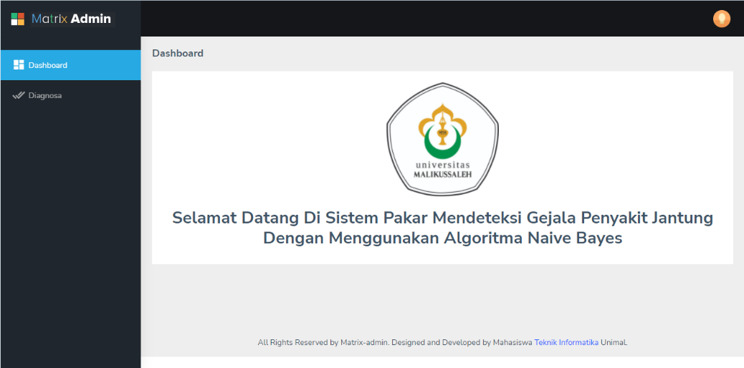Halaman Dashboard

Gambar 4.20 Halaman Login

Keterangan:

Halaman Dashboard merupakan halaman awal yang dilihat oleh *user* saat sistem dijalankan. Pada Halaman ini menampilkan nama dari ucapan selamat datang didalam sistem.

1. 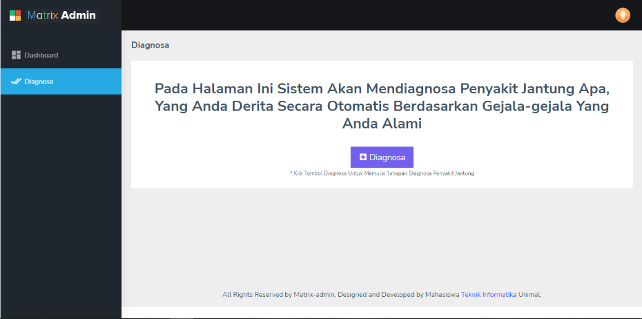Halaman Diagnosa

Gambar 4.21 Halaman Dashboard

Keterangan:

Halaman Diagnosa merupakan halaman yang akan muncul setelah *user* meng-klik menu Diagnosa pada sidebar. Pada menu ini terdapat sebuah tombol untuk memulai proses diagnosa terhadap pasien, halaman ini dapat di akses baik oleh admin dan oleh *user*.

1. 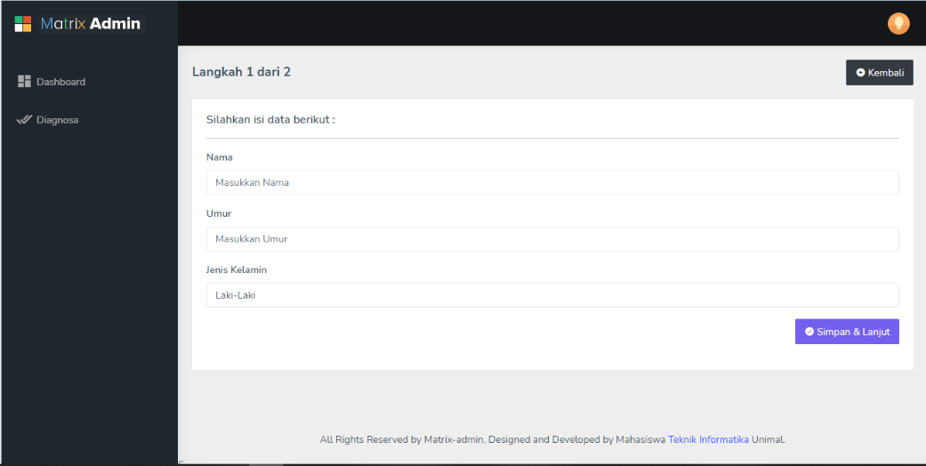Halaman Form Data Pasien

Gambar 4.22 Dashboard User

Keterangan:

Saat tombol Diagnosa di-klik pada Halaman diagnosa, maka sistem akan menampilkan form untuk menambahkan data pasien yang ingin diperiksa gejalanya oleh sistem. Data seperti nama, umur, dan jenis kelamin dapat diisikan terlebih dahulu sebelum *user* dapat mengisi gejala-gejala yang dialami oleh seorang pasien.

1. Halaman Form Gejala

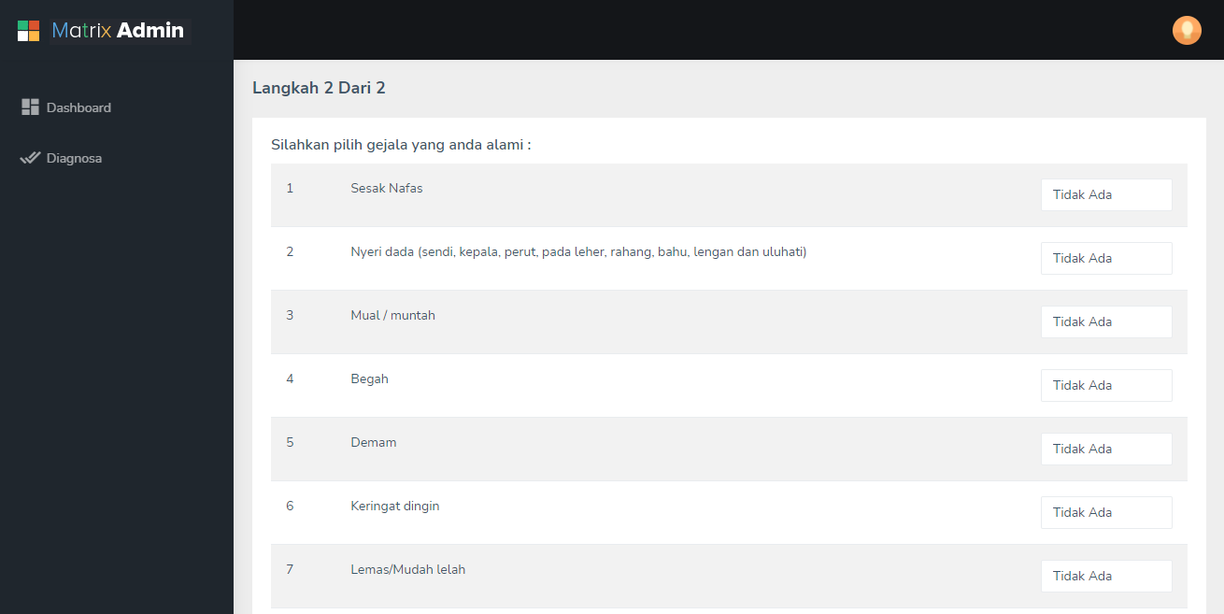

Gambar 4.23 Screening User

Keterangan:

Halaman Form gejala merupakan halaman di mana *user* mengisikan gejala-gejala apa saja yang pernah dialami oleh pasien. *User* dapat memilih “Ada” pada gejala yang dialami dan “Tidak Ada” pada gejala yang tidak dialami oleh pasien.

1. Halaman Hasil Diagnosa

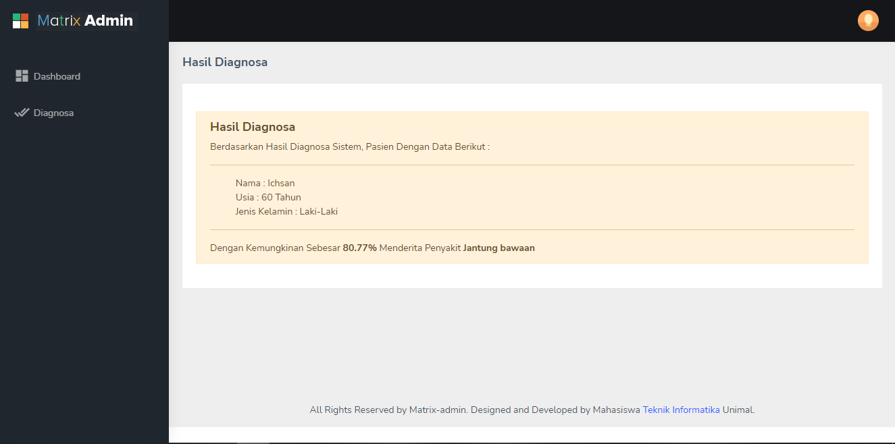

Gambar 4. 24 Hasil Diagnosa

Keterangan:

Halaman ini merupakan halaman hasil dari diagnosa sistem yang sudah dikerjakan berdasarkan gejala-gejala yang sudah dimasukkan oleh *user* ke dalam sistem. Pada Halaman ini ditampilkan data berupa nama, usia, jenis kelamin, serta nama penyakit, dan presentase kemungkinan penyakit yang dialami oleh pasien.

1. Halaman Gejala

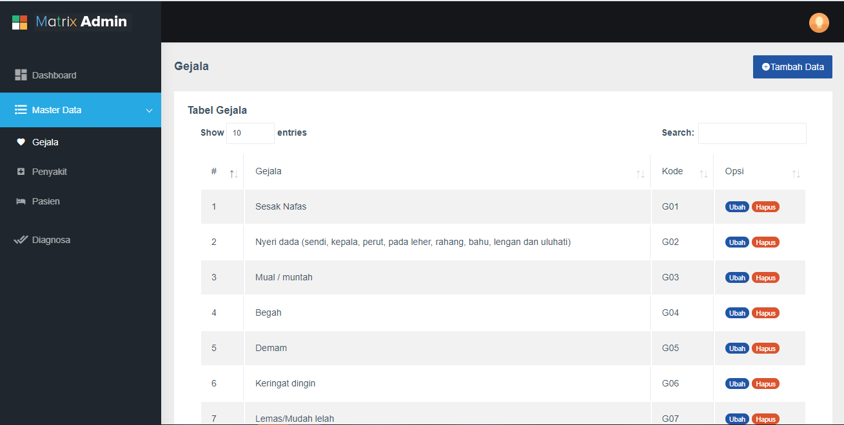

Gambar 4.25 Halaman Gejala

Keterangan:

Halaman ini merupakan halaman gejala yang menampilkan gejala yang sudah dimasukkan sebelumnya, gejala-gejala yang berhubungan dengan Penyakit Jantung. *User* dapat melakukan hapus dan edit pada data gejala. Pada halaman ini juga terdapat sebuah tombol tambah data untuk menambah data gejala. Halaman ini hanya dapat diakses oleh admin.

1. Halaman Tambah Gejala

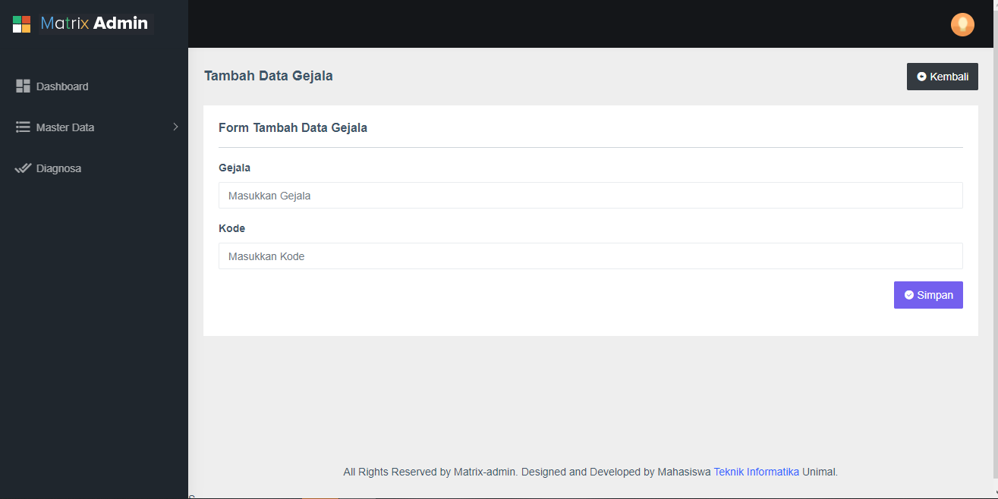

Gambar 4.26 Halaman Tambah Gejala

Keterangan:

Halaman ini merupakan halaman form tambah gejala yang berfungsi untuk menambahkan gejala ke dalam sistem, *user* dapat memasukkan data gejala yang diperlukan untuk disimpan oleh sistem.

1. Halaman Penyakit

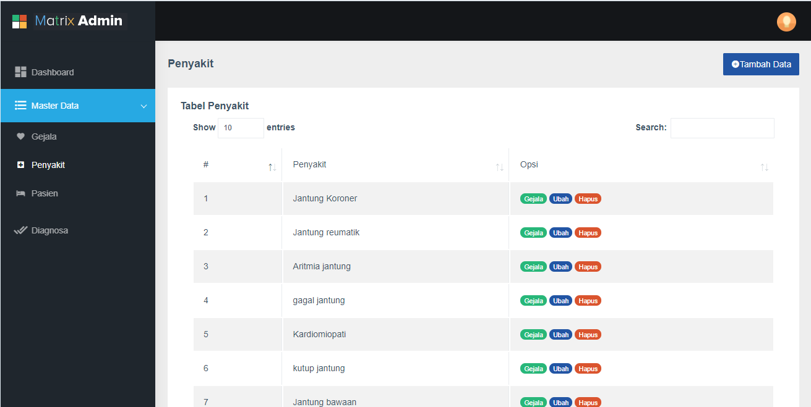

Gambar 4.27 Halaman Penyakit

Keterangan:

Halaman ini merupakan halaman penyakit yang menampilkan data penyakit yang sudah dimasukkan. *User* dapat melakukan hapus dan edit pada data penyakit. Pada halaman ini juga terdapat sebuah tombol tambah data untuk menambah data penyakit. Halaman ini hanya dapat diakses oleh admin.

1. Halaman Tambah Penyakit

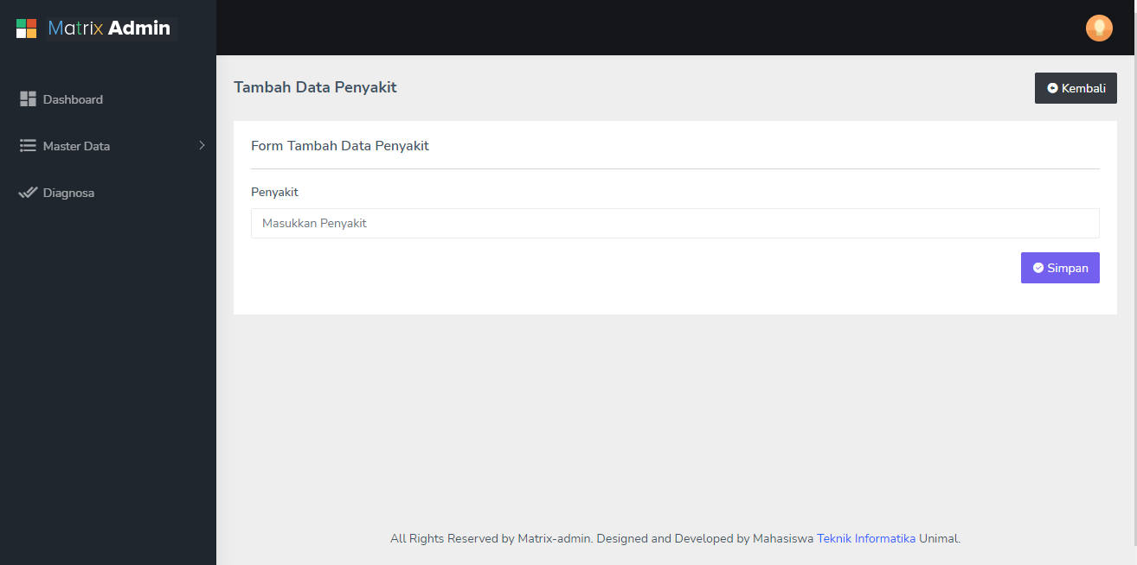

Gambar 4.28 Halaman Tambah Penyakit

Keterangan:

Halaman ini merupakan tempat saat ingin melakukan tambah penyakit, *user* dapat memasukkan data penyakit yang diperlukan untuk selanjutnya disimpan ke dalam sistem.

1. Halaman Pasien

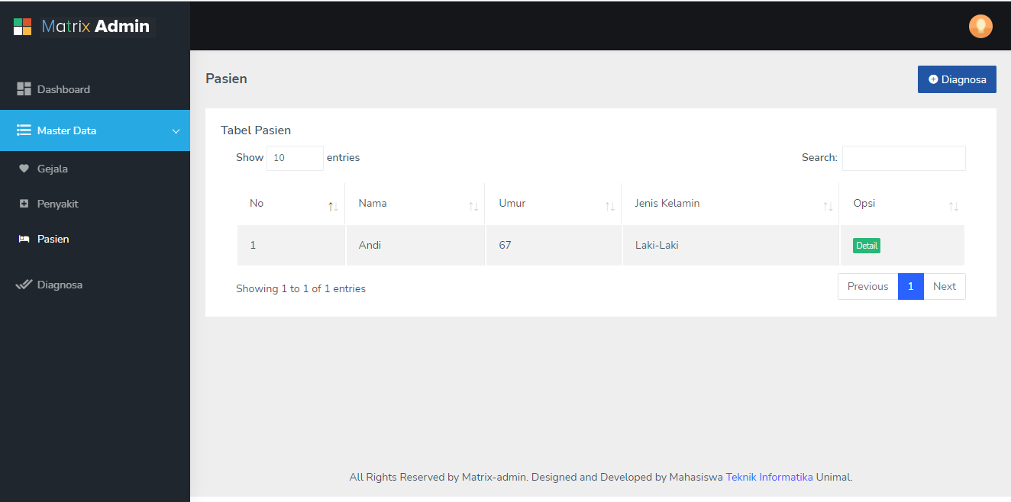

Gambar 4.29 Halaman Pasien

Keterangan:

Halaman Pasien merupakan halaman yang berisi data-data pasien yang sudah pernah melalukan proses diagnosa menggunakan sistem baik yang dilakukan oleh admin maupun oleh *user*. Pada halaman ini terdapat sebuah tombol Detail pada setiap data pasien, yang berguna untuk melihat detail data pasien.

1. Halaman Detail Pasien

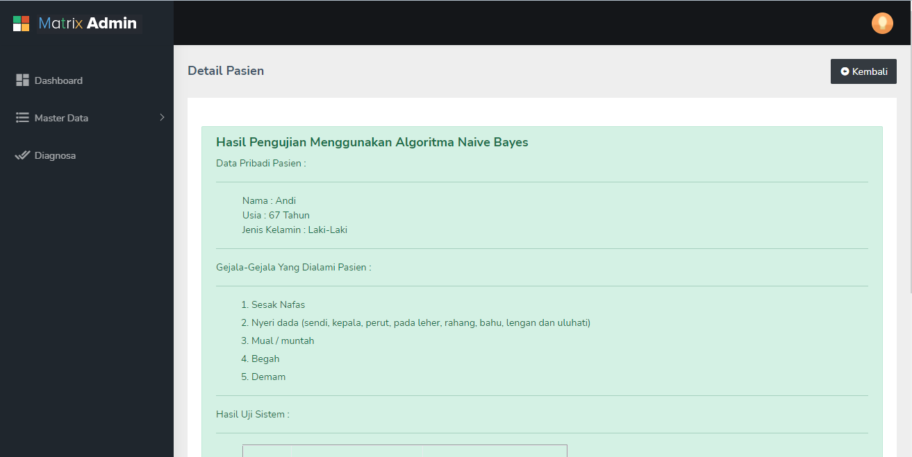

Gambar 4.30 Halaman Data Pasien

Keterangan:

Halaman ini merupakan halaman detail pasien. Pada halaman ini terdapat data-data pasien yaitu : data diri, gejala yang dialami, dan hasil diagnosa oleh sistem yang sudah pernah dilakukan.

# BAB V

# KESIMPULAN DAN SARAN



## Kesimpulan

Berdasarkan serangkaian penelitian dan hasil pembahasan, maka dapat diambil kesimpulan sebagai berikut:

1. Metode Naïve Bayes yang digunakan dalam Aplikasi Pendeteksi Dini Penyakit Jantung Menggunakan Metode *Naive Bayes*. Dapat mendiagnosa penyakit jantung berdasarkan gejala-gejala yang sudah dibobotkan berdasarkan jenis Penyakit Jantung yang ada.
2. Dari hasil persentase pengujian dengan membandingkan diagnosa sistem dan diagnosa pakar, Algoritm *Naïve Bayes* memiliki akurasi 78% dengan 39 diagnosa yang sesuai, 10 diagnosa berbeda dengan diagnosa pakar dan 1 data yang tidak bisa di uji karena tidak data gejala yang dimiliki tidak mencukupi.

## Saran

Aplikasi Pendeteksi Dini Penyakit Jantung Menggunakan Metode *Naive Bayes* ini tentu masih membutuhkan banyak pengembangan yang lebih lanjut demi tercapainya sustem yang sesuai dengan perkembangan teknologi dan subjek penelitian kedepannya.

Dalam usaha meningkatan pelayanan kinerja sistem maka Terdapat beberapa saran yang dapat diberikan, sebagai berikut:

* + - 1. Diharapkan sistem ini dapat berguna bagi pakar ahli dan masyarakat awam dalam mendiagnosa dini Penyakit Jantung.
      2. Diharapkan dapat dikembangkan dengan menggunakan metode lainnya yang dibandingkan untuk mengetahui metode yang paling efektif digunakan dalam sistem pakar Penyakit Jantung



DAFTAR PUSTAKA

Alhamad, A., Azis, A. I. S., Santoso, B., & Taliki, S. (2019). Prediksi Penyakit Jantung Menggunakan Metode-Metode Machine Learning Berbasis Ensemble – Weighted Vote. *Jurnal Edukasi dan Penelitian Informatika (JEPIN)*, *5*(3), 352.

Bianto, Mufti Ari Kusrini, & Kusrini Sudarmawan, S. (2020). Perancangan Sistem Klasifikasi Penyakit Jantung Mengunakan Naïve Bayes. *Creative Information Technology Journal*, *6*(1), 76.

Ervinaeni, Y., Hidayat, A. S., & Riana, E. (2019). Sistem Pakar Diagnosa Gangguan Hiperaktif Pada Anak Dengan Metode Naive Bayes Berbasis Web. *Jurnal Media Informatika Budidarma*, *3*(2), 93.

Immarul Za’iim Yani. (2011). Sistem Pakar untuk Diagnosa Penyakit Jantung Koroner Menggunakan Metode Perceptron. *Sistem Pakar untuk Diagnosa Penyakit Jantung Koroner Menggunakan Metode Perceptron*, 1–7.

Kurniawan, D., Maulana, R., & Ichsan, M. H. H. (2019). Implementasi Pendeteksi Penyakit Paru-Paru Berdasarkan Warna Kuku dan Suhu Tubuh Berbasis Sensor TCS3200 Dan Sensor LM35 dengan Metode Naive Bayes. *Jurnal Teknologi Informasi dan Komunikasi*, *3*(4), 1.

Lestari, M. (2014). Penerapan Algoritma Klasifikasi Nearest Neighbor (K-NN) untuk Mendeteksi Penyakit Jantung. *Faktor Exacta*, *7*(September 2010), 366.

Listiyono, H. (2008). Merancang dan Membuat Sistem Pakar. *Jurnal Teknologi Informasi DINAMIK*, *XIII*(2), 115–124.

M. Sabransyah, & Yuki Novia Nasution, F. D. T. A. (2017). Aplikasi Metode Naive Bayes dalam Prediksi Risiko Penyakit Jantung. *Jurnal Eksponensial*, *8*(2), 116.

Mahua, M. S. (2018). Sistem Pakar Untuk Mendiagnosis Penyakit Tanaman Jeruk ( Limau ) Menggunakan Metode Bayes. *JATI (Jurnal mahasiswa Teknik Informatika)*, *2*(2), 196–202.

Marlina, M., Saputra, W., Mulyadi, B., Hayati, B., & Jaroji, J. (2017). Aplikasi sistem pakar diagnosis penyakit ispa berbasis speech recognition menggunakan metode naive bayes classifier. *Digital Zone: Jurnal Teknologi Informasi dan Komunikasi*, *8*(1), 58–70.

Marwati, L. (2016). Aplikasi diagnosa penyakit tbc menggunakan metode naïve bayes. In *Univerasitas Muhammadiyah Surakarta* (hal. 4). 2016.

Nugraha, D. W., Dodu, A. Y. E., & Chandra, N. (2017). Klasifikasi Penyakit Stroke Menggunakan Metode Naive Bayes Classifier (Studi Kasus Pada Rumah Sakit Umum Daerah Undata Palu). *semanTIK*, *3*(2), 13–22.

Widiastuti N. A., & Stefanus Santosa, C. S. (2014). Algoritma Klasifikasi Data Mining Naïve Bayes Berbasis Particle Swarm Optimization Untuk Deteksi Penyakit Jantung. *Nature Methods*, *7*(1), 15.

Oemiyati, R., & Rustika, R. (2015). Faktor Risiko Penyakit Jantung Koroner (Pjk) Pada Perempuan (Baseline Studi Kohor Faktor Risiko PTM) (Risk Factors for Coronary Heart Disease (CHD) in Women [Baseline Cohort Study of Risk Factors for Non Communicable Disease]). *Buletin Penelitian Sistem Kesehatan*, *18*(1), 48.

Putra Dama, & A.Purnawan, D. P. S. P. (2018). Sistem Pakar Diagnosa Penyakit Mata dengan Fuzzy Logic dan Naïve Bayes. *Jurnal Ilmiah Merpati (Menara Penelitian Akademika Teknologi Informasi)*, *6*(1), 38.

Septiana, L. (2016). Perancangan Sistem Pakar Diagnosa Penyakit Ispa Dengan Metode Certainty Factor Berbasis Android. *Jurnal TECHNO Nusa Mandiri*, *XIII*(2), 90–91.

Sulaksono, J., & Darsono. (2015). Sistem pakar penentuan penyakit gagal jantung menggunakan metode naive bayes classifier. *Seminar nasional teknologi informasi dan multimedia 2015*, 23.

Touriano, D., Fernando, E., Siagian, P., & Rohayani, H. (2014). Sistem Pakar Mendiagnosis Penyakit Jantung dengan Metode Fuzzy Set. *Seminar Nasional Aplikasi Teknologi Informasi (SNATI) Yogyakarta, 21 Juni 2014*, 4.

Yendrizal. (2021). Sistem Pakar Dalam Diagnosa Penyakit Kanker Rahim Menggunakan Metode Naïve Bayes dan Certainty Factor. *Jurnal Media Informatika Budidarma*, *5*(1), 256.

Yuliyana, Y., & Sinaga, A. S. R. M. (2019). Sistem Pakar Diagnosa Penyakit Gigi Menggunakan Metode Naive Bayes. *Fountain of Informatics Journal*, *4*(1), 19.